Geekbrains

**Разработка современного SPA для ресторана с использованием фреймворка Vue, библиотеки Pinia и Vue Router**

Программа:

Frontend-разработчик. Специалист

Мусин Искандер Ильдарович

Город

Уфа

2024г.

**Содержание**

Содержание

Введение

Теоретическая и практическая главы

Заключение

Список используемой литературы

### Содержание

**Введение**

* Обоснование выбора темы
* Тема проекта
* Цели и задачи исследования
* Значимость работы
* Какую проблему решает
* План работы
* Инструменты
* Технологии
* Состав команды

**Теоретическая и практическая главы**

**Теоретическая глава**

1. Основы одностраничных приложений (SPA)
   1. Современные тренды в фронтенд-разработке
   2. История SPA и их применение в индустрии
   3. Преимущества и недостатки SPA по сравнению с многостраничными приложениями
   4. Текущие тренды в разработке SPA
2. Обзор технологий для разработки SPA
   1. Vue.js: особенности и преимущества
   2. Обзор Vue.js
   3. Подходы к разработке компонентов в Vue
   4. Принципы разработки на Vue.js
   5. Pinia vs Vuex
   6. Pinia: управление состоянием в приложении
   7. Vue Router: маршрутизация в SPA
3. Анализ требований к приложению
   1. Целевая аудитория приложения
   2. Функциональные и нефункциональные требования
   3. Пользовательские сценарии
4. Проектирование архитектуры приложения
   1. Архитектурные паттерны SPA
   2. Модели данных
   3. Блок-схема архитектуры системы
5. Технические средства разработки
   1. Выбор технологий
   2. Средства разработки (IDE, сборщики и т.д.)
   3. Интеграция с бэкендом
   4. Дополнительные библиотеки и зависимости (Axios, TailwindCSS и т.д.)

**Практическая глава**

1. Проектирование и разработка
   1. Постановка задачи
   2. Архитектура приложения — Диаграммы и описание архитектуры.
   3. Управление состоянием с Pinia — Описание структуры хранилища, взаимодействие с компонентами.
   4. Маршрутизация с Vue Router — Описание маршрутов, динамическая подгрузка страниц.
   5. Разработка ключевых модулей
2. Реализация приложения
   1. Настройка окружения (установки, зависимости)
   2. Создание компонентов (описание ключевых компонентов)
   3. Настройка маршрутизации с Vue Router
   4. Управление состоянием с помощью Pinia
   5. Основные функции: описание процесса реализации
3. Тестирование и отладка приложения
   1. Ручное тестирование
   2. Отладка и логирование
4. Анализ полученных результатов
   1. Оценка успешности приложения
   2. Сравнение с аналогами на рынке
   3. Предложения по улучшению и развитию

**Заключение**

* Обобщение результатов
* Перспективы дальнейшего развития приложения
* Выводы и рекомендации
* Достижение целей и задач
* Перспективы развития

**Список используемой литературы**

# Введение

**Обоснование выбора темы**

В последние годы наблюдается значительный рост интереса к одностраничным приложениям (SPA — Single Page Application), особенно в сфере веб-разработки. Разработка таких приложений позволяет значительно улучшить пользовательский опыт благодаря быстрой интерактивности, минимальному времени ожидания и удобному интерфейсу. Одним из наиболее популярных фреймворков для создания SPA является Vue.js, который сочетает в себе доступность, простоту и мощные возможности для разработки сложных веб-приложений.

Большинство современных фронтенд разработчиков так или иначе пользуются фреймворками и библиотеками для разработки веб-приложений. Фреймворк — это программное обеспечение, которое упрощает процесс фронтенд разработки и сборки различных модулей одного проекта.

Основная задача фреймворка — облегчить жизнь разработчику. Код, предварительно написанный в фреймворках JS, можно использовать в решении стандартных задач программирования. На его основе создают веб-сайты и веб-приложения.

Существуют три кита фронтенда с мощным IT-комьюнити — фреймворки React, Vue и Angular.

Vue.js является одним из ведущих фреймворков для создания SPA. Он сочетает в себе гибкость и простоту, что делает его идеальным выбором как для начинающих разработчиков, так и для опытных специалистов. Использование Pinia для управления состоянием и Vue Router для маршрутизации позволяет разрабатывать сложные веб-приложения, сохраняя их структуру модульной и легко поддерживаемой. Данная работа нацелена на изучение и реализацию веб-приложения для ресторана с использованием Vue.js и сопутствующих библиотек, чтобы продемонстрировать возможности этих технологий в создании удобного и функционального продукта.

Выбор темы "Разработка современного SPA для ресторана с использованием фреймворка Vue, библиотеки Pinia и Vue Router" обусловлен растущим спросом на цифровые решения в ресторанной отрасли. Сейчас как никогда важно обеспечить пользователям возможность легко находить информацию о меню, делать заказы и взаимодействовать с сервисом. Использование технологиям Vue.js и его экосистемы, таких как Pinia для управления состоянием и Vue Router для маршрутного управления, позволяет создать эффективное и масштабируемое решение.

**Тема проекта**

Тема дипломной работы — «Разработка современного одностраничного приложения (SPA) для ресторана с использованием Vue.js, Pinia и Vue Router». Проект ориентирован на создание веб-приложения, которое позволит клиентам ресторана взаимодействовать с меню, оформлять заказы, бронировать столики и осуществлять другие важные действия в режиме реального времени без перезагрузки страниц.

**Цели и задачи исследования**

**Целью** данного исследования является разработка высокопроизводительного, удобного и современного веб-приложения (SPA) для ресторана, которое будет обеспечивать пользователям максимальный комфорт при взаимодействии с рестораном онлайн.

Для достижения этой цели необходимо выполнить следующие **задачи**:

1. Провести анализ существующих технологий и решений в области разработки SPA-приложений.
2. Спроектировать архитектуру приложения, обеспечивающую масштабируемость и модульность.
3. Реализовать основные компоненты, такие как просмотр меню, бронирование столиков и подписка на рассылку.
4. Внедрить Pinia для управления состоянием приложения.
5. Настроить маршрутизацию с использованием Vue Router.
6. Провести тестирование и оптимизацию производительности приложения.

В рамках данного проекта будет разработано одностраничное веб-приложение (англ. single page application, SPA) с использованием современных frontend технологий.

**Значимость работы**

Значимость данной работы заключается в том, что она не только предоставляет практическое использование современных технологий веб-разработки, но и отвечает на актуальные вопросы, связанные с удобством и доступностью сервисов в сфере ресторанного бизнеса. Разработка надежного и высококачественного SPA позволит ресторанам улучшить свои внутренние бизнес-процессы и взаимодействие с клиентами, что в конечном итоге приведет к повышению уровня их удовлетворенности.

Основные идеологии Vue.js подтверждают, что использование данного фреймворка дает возможность быстро и эффективно разрабатывать современные веб-приложения.

Таким образом, выполнение данной дипломной работы не только обогащает знания в сфере веб-разработки, но и вносит вклад в развитие технологических решений для ресторанного бизнеса. Результаты работы могут быть применены не только для создания отдельных приложений, но и для формирования базы знаний, способствующей более глубокому изучению Vue.js и его возможностей.

Технологически проект демонстрирует использование передовых инструментов веб-разработки, таких как Vue.js, Pinia и Vue Router, что является актуальным в условиях быстро меняющихся требований к пользовательским интерфейсам.

**Какую проблему решает**

Фронтенд-разработчик (англ. Frontend Developer) создаёт интерфейсы веб-сайтов и приложений, с которыми взаимодействуют пользователи. Для выполнения этих задач необходимо использовать современные фреймворки и библиотеки, поэтому в этом проекте будет использоваться один из вариантов современной разработки одностраничного веб-приложения с использованием фреймворка Vue.js.

Одной из ключевых проблем, с которой сталкиваются рестораны, является необходимость предоставления клиентам удобных онлайн-сервисов для заказа еды, бронирования столиков и получения информации о меню. Традиционные многостраничные веб-сайты зачастую не удовлетворяют требованиям пользователей по скорости работы и удобству использования. Каждый переход по страницам вызывает задержки, что может привести к потере клиентов.

Решение этой проблемы заключается в разработке SPA-приложения, которое загружается единожды и позволяет пользователю взаимодействовать с системой без перезагрузки страниц. Такой подход не только улучшает пользовательский опыт, но и сокращает время на выполнение операций, что особенно важно в условиях высокой конкуренции в ресторанном бизнесе.

Кроме того, использование современных инструментов для управления состоянием приложения, таких как Pinia, и оптимизированная маршрутизация через Vue Router позволяют снизить сложность разработки и обеспечить стабильность работы приложения при увеличении функциональности.

**План работы:**

Для успешного выполнения проекта предусмотрен следующий план:

1. Изучить литературу, касающуюся темы исследования.
2. Рассмотреть основные виды и методы фронтенд разработки веб-приложений.
3. Анализ требований и исследование существующих решений: изучение текущих трендов в фронтенд-разработке и анализ существующих аналогов в ресторанной индустрии.
4. Ознакомиться с основными принципами разработки веб-приложений с использованием фреймворка Vue.
5. Проектирование архитектуры: создание схемы взаимодействия компонентов приложения, разработка маршрутизации и определение логики управления состоянием.
6. Разработка приложения: реализация всех основных компонентов с использованием Vue.js, Pinia и Vue Router.
7. Тестирование и оптимизация: проведение функционального и производственного тестирования, улучшение производительности приложения.
8. Документирование работы: описание архитектуры, логики работы приложения и предложений по дальнейшему развитию.

**Инструменты**

Для выполнения проекта будут использоваться следующие инструменты:

* **Visual Studio Code** — интегрированная среда разработки (IDE), популярная среди веб-разработчиков благодаря своим расширениям для работы с Vue.js.
* **Git** — система контроля версий для отслеживания изменений в коде и командной работы.
* **Node.js** — среда выполнения JavaScript на стороне сервера, используемая для установки зависимостей через npm (Node Package Manager).
* **Vue CLI** или **Vite** — инструменты для создания и управления проектами на основе Vue.js, предоставляющие шаблоны и удобные команды для сборки проекта.
* **Jest и Cypress** — инструменты для тестирования компонентов и всего приложения (end-to-end тесты).

**Технологии**

Проект основан на использовании следующих технологий:

* **Vue.js** — фреймворк для разработки пользовательских интерфейсов. Он обеспечивает гибкость и высокую производительность, позволяя легко интегрировать сторонние библиотеки и компоненты.
* **Pinia** — современная библиотека управления состоянием, которая заменила Vuex в качестве стандарта для работы с глобальными данными в Vue-приложениях.
* **Vue Router** — библиотека маршрутизации для Vue.js, которая позволяет создавать динамические и многосекционные веб-приложения, обеспечивая плавный переход между страницами.
* **Axios** — библиотека для работы с HTTP-запросами, которая используется для взаимодействия с API сервера.

**Состав команды**

Мусин Искандер Ильдарович (Frontend-разработчик)

# Теоретическая и практическая главы

## Теоретическая глава

### Основы одностраничных приложений (SPA)

* 1. **Современные тренды в фронтенд-разработке**

Современная фронтенд-разработка находится на стыке быстрого технологического прогресса и возросших требований пользователей.

Один из основных трендов — это рост популярности **компонентно-ориентированных фреймворков**, таких как Vue.js, React и Svelte. Они упрощают создание модульных приложений, позволяя разделять код на независимые компоненты, что способствует удобной поддержке и повторному использованию кода. Компоненты позволяют разработчикам сосредотачиваться на отдельных частях приложения, что значительно упрощает процесс разработки и тестирования.

**Современные инструменты сборки** также стали обязательной частью рабочего процесса. Такие инструменты, как **Vite** и **Webpack**, ускоряют сборку и оптимизируют фронтенд-код, снижая время загрузки приложений. Vite, в частности, выделяется за счет своей скорости благодаря использованию технологий ES-модулей и возможностям HMR (горячая перезагрузка модулей), что существенно ускоряет разработку и тестирование.

**Управление состоянием** продолжает эволюционировать. Классические решения, такие как Vuex, заменяются более легкими и гибкими инструментами вроде Pinia. Эта библиотека была специально разработана для Vue.js 3 и позволяет проще управлять глобальным состоянием приложения, улучшая производительность и упрощая архитектуру.

Еще один значимый тренд — **разработка и интеграция с API**. Приложения всё чаще работают с динамическими данными, и необходимость эффективного взаимодействия с REST API и GraphQL стала стандартом. Axios, используемый в сочетании с Vue.js, является одним из ведущих инструментов для работы с HTTP-запросами, обеспечивая удобный синтаксис и мощные функции для обработки ответов от сервера.

Финальный тренд — это **внимание к производительности и пользовательскому опыту**. Пользователи ожидают, что веб-приложения будут загружаться мгновенно и работать плавно, независимо от устройства. Здесь помогают такие технологии, как ленивый импорт компонентов, предварительная загрузка важных данных и оптимизация рендеринга с помощью виртуального DOM в Vue.js.

Таким образом, фронтенд-разработка продолжает двигаться в сторону модульности, оптимизации и повышения удобства как для пользователей, так и для разработчиков, что делает её ключевым элементом успешных цифровых продуктов.

* 1. **История SPA и их применение в индустрии**

Одностраничные приложения (SPA) представляют собой веб-приложения, которые загружаются как единое целое и динамически обновляют контент без необходимости перезагрузки страницы. Основываясь на технологии AJAX, которая появилась в начале 2000-х годов, SPA стали популярны благодаря способности улучшать пользовательский интерфейс и повышать отзывчивость приложений. Первые примеры SPA начали появляться в это время, когда разработчики стремились сделать веб-приложения более интерактивными и пользовательскими.

С ростом возможностей JavaScript и появления фреймворков, таких как AngularJS, React и Vue.js, разработка SPA стала более доступной и структурированной. Эти технологии предоставили разработчикам инструменты для создания мощных интерфейсов и управления состоянием приложений, что сделало SPA стандартом в распределенных веб-решениях. В настоящее время SPA активно используются в различных отраслях, включая электронную коммерцию, социальные сети, банковское дело и, конечно же, в ресторанной индустрии, где пользователи ожидают быстрых и интуитивных интерфейсов для заказа еды и взаимодействия с сервисами.

Основная характеристика SPA — это то, что приложение загружается единожды, а дальнейшие изменения на странице происходят без её перезагрузки. Это создаёт впечатление более плавной и быстрой работы, что особенно важно для интерактивных сервисов, таких как онлайн-заказы или бронирования. Все необходимые данные загружаются через API, что позволяет обновлять только определённые части страницы, без необходимости перезагружать весь сайт.

Одним из ключевых преимуществ SPA является **улучшенный пользовательский опыт**. Благодаря отсутствию полной перезагрузки страниц, взаимодействие пользователя с приложением происходит быстрее и кажется более плавным.

Важную роль в работе SPA играют **библиотеки маршрутизации**, такие как Vue Router. Они позволяют переключаться между "страницами" без перезагрузки. При этом пользователи не замечают, что переходят на новые разделы, что также ускоряет работу приложения.

Несмотря на все преимущества, SPA имеют и свои сложности. Одна из них — это **SEO-оптимизация**. Поскольку страницы не обновляются полностью, поисковым системам сложнее индексировать контент. Однако современные решения, такие как серверный рендеринг (SSR), позволяют частично решить эту проблему.

Таким образом, SPA-приложения предлагают более быстрый и удобный опыт взаимодействия с веб-приложением, что делает их популярным выбором для современных цифровых сервисов, включая ресторанные системы.

* 1. **Преимущества и недостатки SPA по сравнению с многостраничными приложениями**

**Преимущества SPA:**

1. Улучшенный пользовательский опыт: SPA обеспечивают более плавный пользовательский интерфейс, так как обновление контента происходит без перезагрузки страницы. Это позволяет пользователям быстрее взаимодействовать с приложением.
2. Снижение нагрузки на сервер: Поскольку SPA загружает все необходимые скрипты и ресурсы при первом посещении, последующие взаимодействия требуют меньше запросов к серверу, что снижает нагрузку.
3. Кэширование данных: Данные могут кэшироваться на клиенте, что минимизирует количество запросов к серверу и улучшает производительность.
4. Управление состоянием: Фреймворки, такие как Vue.js с использованием библиотеки Pinia, облегчают управление состоянием приложения, позволяя эффективно отслеживать изменения данных и уведомлять компоненты о необходимости перерисовки.

**Недостатки SPA:**

1. Сложность разработки и поддержки: Создание SPA требует более сложной архитектуры и большего количества кода, что может усложнить поддержку и отладку приложения.
2. SEO-проблемы: Поисковые системы могут иметь трудности с индексированием SPA, так как многие контенты загружаются динамически. Однако такие проблемы можно решить с помощью серверного рендеринга и других технологий.
3. Изображение производительности на старых устройствах: не все устройства могут эффективно обрабатывать сложные браузерные приложения, что может негативно сказаться на производительности.
   1. **Текущие тренды в разработке SPA**

Современные тренды в разработке SPA подчеркивают интеграцию лучших практик пользовательского опыта, эффективности и архитектуры. Рассмотрим некоторые из них:

1. Серверный рендеринг (SSR): Использование серверного рендеринга позволяет генерировать HTML на сервере и отправлять его клиенту. Это улучшает SEO и уменьшает время загрузки.
2. Прогрессивные веб-приложения (PWA): PWA объединяют лучшие качества веб-приложений и мобильных приложений, позволяя пользователям устанавливать их на устройства и взаимодействовать с ними даже при отсутствии подключения к интернету.
3. Улучшенное управление состоянием: Современные библиотеки и фреймворки, такие как Pinia для Vue.js, предоставляют более удобное управление состоянием и делают взаимодействие между компонентами более простым и эффективным.
4. Адаптивный и отзывчивый дизайн: Применение адаптивных и отзывчивых интерфейсов в SPA позволяет пользователям использовать приложения на различных устройствах и разрешениях экрана.
5. Использование компонентов: Компонентный подход помогает создавать модульные приложения, что упрощает их отладку, тестирование и повторное использование кода.
6. Интеграция с API: Широкое использование API для получения данных создает более гибкие и мощные приложения, которые могут взаимодействовать с различными источниками информации.

Таким образом, SPA представляют собой важное направление в веб-разработке, соответствующее требованиям современного пользователя к скорости и удобству. Применение таких технологий, как Vue.js, а также подходов:

* 1. **Модульность и повторное использование компонентов**

Vue.js строится вокруг концепции компонентов, что позволяет разработчикам разбивать приложение на небольшие, переиспользуемые части. Это делает код более поддерживаемым и масштабируемым. Важно построение компонентов с ясным разделением обязанностей, что способствует лучшему тестированию и обновлению.

* 1. **Реактивность и двусторонняя привязка данных**

Vue.js предлагает интуитивную реактивную систему, которая позволяет обновлять интерфейс автоматически при изменении данных. Этот подход упрощает управление состоянием и работу с пользовательским интерфейсом, делая разработку более продуктивной и поддерживая тренд на динамичные приложения с мгновенной обратной связью.

* 1. **Однонаправленный поток данных и управление состоянием**

Хотя Vue.js поддерживает двустороннюю привязку данных, для более сложных приложений часто рекомендуется использовать однонаправленный поток данных. Это улучшает читаемость и предсказуемость кода, а также снижает вероятность ошибок.

* 1. **Тестирование и производительность**

Большое внимание уделяется методологиям тестирования компонентов и их производительности. Vue.js поддерживает такие инструменты, как **Jest** и **Mocha**, для модульного и интеграционного тестирования. Подчеркнём важность тестирования, особенно для крупных приложений, чтобы гарантировать стабильность и качество продукта.

* 1. **Интеграция с современными инструментами и экосистемами**

Vue.js легко интегрируется с другими библиотеками и фреймворками, такими как **Webpack**, **Babel** и **ESLint**. Эти инструменты помогают разработчикам оптимизировать процесс разработки, повысить производительность приложения и обеспечить соответствие современным стандартам.

* 1. **Гибкость и адаптируемость под различные сценарии**

Vue.js предлагает высокую гибкость, поддерживая как простую интеграцию в существующие проекты (прогрессивный подход), так и использование во фронтенд-приложениях полного цикла (SPA). Это делает Vue.js актуальным выбором для различных типов приложений, начиная от небольших виджетов до крупных корпоративных решений.

* 1. **Тенденции в индустрии: поддержка SSR и PWA**

Vue.js активно поддерживает **Server-Side Rendering (SSR)**, что улучшает SEO и скорость загрузки страниц, что особенно важно для современных приложений. Кроме того, поддержка **Progressive Web Apps (PWA)**, которые сочетают лучшие черты веб и мобильных приложений, обеспечивая надежность и офлайн-доступ.

* 1. **Совместимость с Typescript**

Всё большее распространение набирает **TypeScript**, и Vue.js предоставляет отличную поддержку этого языка. TypeScript помогает разработчикам писать более безопасный и предсказуемый код, что особенно важно для крупных проектов.

Таким образом, описанные подходы, ориентированы на создание гибких, легко масштабируемых и качественных приложений, что соответствует современным трендам в веб-разработке: модульность, высокая производительность, прогрессивные веб-приложения и интеграция с современными инструментами.

1. **Обзор технологий для разработки SPA**
   1. **Vue.js: особенности и преимущества**

Vue.js — это прогрессивный JavaScript-фреймворк, разработанный для создания пользовательских интерфейсов, который выделяется своей простотой и гибкостью. Одной из ключевых особенностей Vue является его реактивная архитектура, позволяющая автоматически отслеживать изменения состояния и обновлять соответствующие элементы интерфейса. Это делает разработку более интуитивной и позволяет легко сопоставлять данные с представлением.

**Преимущества Vue.js:**

1. Легкость изучения и использования: Vue.js имеет низкий порог входа для новичков благодаря своей простоте и четкой документации, что позволяет разработчикам быстро приступить к работе с фреймворком.
2. Гибкость и масштабируемость: Vue можно использовать для создания как небольших компонентов, так и сложных одностраничных приложений благодаря поддержке модульности и компонентного подхода.
3. Отличная производительность: Vue.js использует виртуальный DOM для оптимизации обновлений интерфейса, что обеспечивает высокую производительность при взаимодействии пользователя.
4. Сообщество и экосистема: Широкое сообщество разработчиков и обширная экосистема сторонних библиотек и инструментов (например, Vue Router для маршрутизации и Pinia для управления состоянием) существенно упрощают разработку приложений.
5. С поддержки со стороны крупных компаний: Vue.js активно используется такими компаниями как Alibaba и Xiaomi, что подчеркивает его надежность и эффективность.

Этот список преимуществ делает Vue.js привлекательным вариантом для разработки современных веб-приложений, включая одностраничные приложения для ресторанов.

* 1. **Обзор Vue.js**

Vue.js — это один из самых популярных фреймворков для разработки пользовательских интерфейсов. В книге Pablo Garaguso "Vue.js 3 - Design Patterns and Best Practices" подробно описываются ключевые особенности и подходы к работе с Vue.js.

Vue.js выделяется благодаря своей гибкости и простоте использования. Он предоставляет декларативный подход к созданию интерфейсов с использованием компонентной архитектуры. Каждый элемент интерфейса может быть представлен как отдельный компонент, что позволяет легко поддерживать и масштабировать приложение. **Компоненты** — это основа Vue.js, и их повторное использование делает разработку быстрой и структурированной.

Одним из основных преимуществ Vue.js является его **реактивность**. Когда данные в приложении изменяются, интерфейс автоматически обновляется, что снижает необходимость в ручном управлении DOM. Это достигается за счёт использования наблюдателей за состоянием данных, что делает Vue.js мощным инструментом для разработки динамических приложений.

Vue.js 3 включает в себя множество улучшений по сравнению с предыдущими версиями. Одно из главных нововведений — это **Composition API**, который предлагает новый способ организации и повторного использования логики между компонентами. В отличие от Options API, Composition API делает код более гибким и лёгким для понимания, особенно в крупных проектах.

Книга также подчеркивает важность использования **экосистемы Vue.js**, в которую входят такие инструменты, как Vue Router для маршрутизации и Pinia для управления состоянием. Эти инструменты дополняют фреймворк и позволяют создавать сложные SPA-приложения, сохраняя простоту кода и его предсказуемость.

* 1. **Подходы к разработке компонентов в Vue**

В Vue.js компоненты являются основными строительными блоками приложения. Каждый компонент представляет собой переиспользуемую часть интерфейса с собственным состоянием и логикой. Vue поддерживает несколько подходов к разработке компонентов:

1. Определение компонентов:
   * Компоненты могут быть определены как объекты JavaScript с использованием функции Vue.component(), или как отдельные файлы. vue, которые содержат разметку, стили и логику в одном месте.
2. Пропсы и события:
   * Компоненты могут принимать данные через пропсы, что позволяет им быть динамичными и настраиваемыми. Кроме того, компоненты могут генерировать события, чтобы уведомить родительские компоненты о произошедших изменениях.
3. Стилизация компонентов:
   * Компоненты могут иметь свои собственные стили, которые применяются только к ним, благодаря возможности использовать Scoped CSS, что позволяет избежать конфликтов в стилях.
4. Компоновка компонентов:
   * Vue.js позволяет создавать сложные интерфейсы, комбинируя простые компоненты, что способствует повторному использованию кода и обеспечивает структурированность приложения.
5. Жизненный цикл компонента:
   * Vue предоставляет хуки жизненного цикла, которые позволяют разработчикам выполнять код на различных этапах существования компонента (например, до его создания, после обновлений и при уничтожении), что дает возможность управлять состоянием и производительностью.

Эти подходы делают разработку компонентов в Vue.js удобной и гибкой, что позволяет эффективно создавать сложные интерфейсы с меньшими затратами времени и усилий.

* 1. **Принципы разработки на Vue.js**

В статьях AGIMA "6 простых принципов написания приложения на Vue, которое легко поддерживать" (части 1 и 2) рассматриваются ключевые подходы к разработке поддерживаемых приложений на Vue.js.

Первый принцип — это **чистота и модульность кода**. В Vue.js модульность достигается за счёт использования компонентов. Каждый компонент должен быть максимально изолированным и отвечать за одну задачу. Это упрощает его поддержку и тестирование. Разработчики рекомендуют разделять компоненты на более мелкие, если их логика становится слишком сложной.

Второй принцип — **управление состоянием**. Использование Pinia для управления глобальным состоянием помогает снизить сложность кода и позволяет избежать избыточных мутаций, характерных для Vuex.

Третий принцип — **использование шаблонов и директив**. Шаблоны в Vue.js позволяют декларативно описывать пользовательский интерфейс, а директивы (например, v-if, v-for) помогают упростить логику отображения данных.

Четвёртый принцип — **оптимизация производительности**. Vue.js предлагает возможности для ленивой загрузки компонентов и кэширования данных, что помогает снизить нагрузку на браузер и сервер. Также важно следить за эффективностью рендеринга и минимизировать количество изменений в DOM.

Финальные принципы касаются **тестирования и документирования**. Для поддерживаемого проекта важно иметь хорошо написанные тесты (например, с использованием Jest или Cypress) и документацию, которая облегчит работу с кодом другим разработчикам.

* 1. **Pinia vs Vuex**

Управление состоянием в Vue.js-приложениях всегда было важной темой для разработчиков. В статье Emmanuel John "Pinia vs Vuex: Ананасовый экспресс в светлое будущее" проводится сравнение двух библиотек для управления состоянием — Vuex и Pinia.

Vuex долгое время был основным инструментом для управления глобальным состоянием в Vue.js-приложениях. Однако его структура и использование мутаций иногда делали код громоздким и трудным для понимания. Это особенно проявляется в крупных проектах, где управление состоянием становится сложной задачей.

Pinia, будучи заменой Vuex в экосистеме Vue.js, предлагает более **легковесную и простую в использовании архитектуру**. Pinia не требует использования мутаций, что упрощает написание кода и делает его более читаемым. Также она лучше интегрируется с Vue.js 3 и поддерживает Composition API, что делает её более современным инструментом.

Pinia обеспечивает **гибкость** в управлении состоянием и позволяет легко работать с несколькими хранилищами данных. Это особенно важно в сложных приложениях, где может быть несколько независимых модулей. Pinia также поддерживает серверный рендеринг и позволяет легко настраивать состояние при рендеринге на сервере.

* 1. **Pinia: управление состоянием в приложении**

Pinia — это современная библиотека управления состоянием для Vue.js, которая пришла на смену Vuex с улучшенной производительностью и простотой использования. Она позволяет эффективно управлять глобальным состоянием приложения, делая взаимодействие компонентов намного проще.

**Преимущества Pinia:**

1. Простота установки и конфигурации:
   * Pinia легко интегрируется в проекты на Vue.js и требует минимальной настройки, предлагая интуитивно понятный API.
2. Модульность:
   * В Pinia можно создать независимые модули для управления состоянием, что позволяет структурировать код и упрощает его сопровождение.
3. Реактивность:
   * Pinia использует реактивные свойства Vue и автоматически отслеживает изменения состояния, обновляя компоненты по мере необходимости.
4. Поддержка TypeScript:
   * Библиотека изначально спроектирована с учетом TypeScript, обеспечивая отличную поддержку типизации и существенно упрощая работу с данными.
5. Отладка и инструменты:
   * Pinia легко интегрируется с разработческими инструментами, что позволяет разработчикам эффективно отслеживать изменения в состоянии и производить отладку на уровне магазина.

Таким образом, использование Pinia для управления состоянием в приложении делает разработку более гибкой и эффективной, помогая создать надежные и масштабируемые одностраничные приложения.

**Заключение**

Разработка современных одностраничных приложений с помощью Vue.js, Vue Router и Pinia обеспечивает мощные инструменты для создания приложений. Каждая из обсуждаемых технологий вносит свой вклад в общую архитектуру и пользовательский опыт, создавая мощную экосистему для веб-разработчиков. В контексте разработки приложения для ресторана использование этих технологий позволит создать эффективное и понятное решение, соответствующее потребностям пользователей.

* 1. **Vue Router: маршрутизация в SPA**

Vue Router — это официальная библиотека для маршрутизации в Vue.js, позволяющая организовывать навигацию между различными компонентами приложения. Она обеспечивает интуитивно понятный способ управления переходами между страницами в одностраничных приложениях.

Основные особенности Vue Router:

1. Объявление маршрутов:
   * Маршруты определяются в виде массива объектов, где каждый объект содержит путь и соответствующий компонент. Можно использовать динамические маршруты и вложенные маршруты для более сложных приложений.
2. Навигация:
   * Vue Router предоставляет первое решение для решения навигации между различными видами страницы внутри SPA без полной перезагрузки. Можно использовать программные или декларативные подходы для перехода между маршрутами.
3. Решения для защиты маршрутов:
   * + - Vue Router позволяет реализовать защиту маршрутов, задавая навигационные охранники, которые проверяют права пользователя перед переходом на защищенные страницы.
4. Поддержка исторического режима:
   * + - Vue Router поддерживает режим HTML5 History API, что позволяет использовать красивые URL без хэш-символов и обеспечивает SEO-дружественную навигацию.
5. Параметры маршрутов и передача данных:
   * + - Vue Router поддерживает передачу параметров между страницами, что позволяет передавать данные о состоянии и пользователе на разные уровни приложения.

Использование Vue Router позволяет организовать структурированную и удобную навигацию внутри SPA, делая пользовательский опыт максимально комфортным.

1. **Анализ требований к приложению**
   1. **Целевая аудитория приложения**

Целевая аудитория приложения для ресторана может быть разделена на несколько ключевых групп:

1. Посетители ресторана:
   * Возраст: 18-65 лет.
   * Ценности: Удобство, скорость обслуживания, информация о меню и наличию блюд.
   * Требования: Интуитивно понятный интерфейс для быстрого заказа, возможность просмотра меню, а также информация о текущих акциях и скидках.
2. Менеджеры ресторана:
   * Возраст: 25-50 лет.
   * Ценности: Эффективность управления рестораном, поддержание связи с клиентами, а также сбор отзывов.
   * Требования: Инструменты для управления меню, отслеживания заказов и анализа статистики по продажам.
3. Кулинары и работники кухни:
   * Возраст: 20-40 лет.
   * Ценности: Четкие инструкции по заказам, комфорт в работе и предпочтение к быстрой передаче информации.
   * Требования: Интерфейс для быстрого получения информации о текущих заказах и изменениям в меню.
4. Аналитики:
   * Возраст: 25-60 лет.
   * Ценности: Анализ данных для повышения эффективности работы.
   * Требования: Доступ к данным о продажах, клиентских предпочтениях и активности приложения.
   1. **Функциональные и нефункциональные требования**

**Функциональные требования:**

1. Просмотр меню:
   * Пользователи должны иметь возможность просматривать меню ресторана с описанием блюд, ценами и категориями. Данные загружаются динамически с сервера и обновляются в реальном времени через API, обеспечивая актуальность информации о доступных позициях меню.
2. Бронирование столика
   * Приложение должно поддерживать функциональность бронирования столиков. Пользователи могут выбрать дату, время и количество человек, заполнив форму, данные которой передаются на сервер для обработки. После успешного бронирования пользователь получает подтверждение по электронной почте.

Пример кода бронирования:

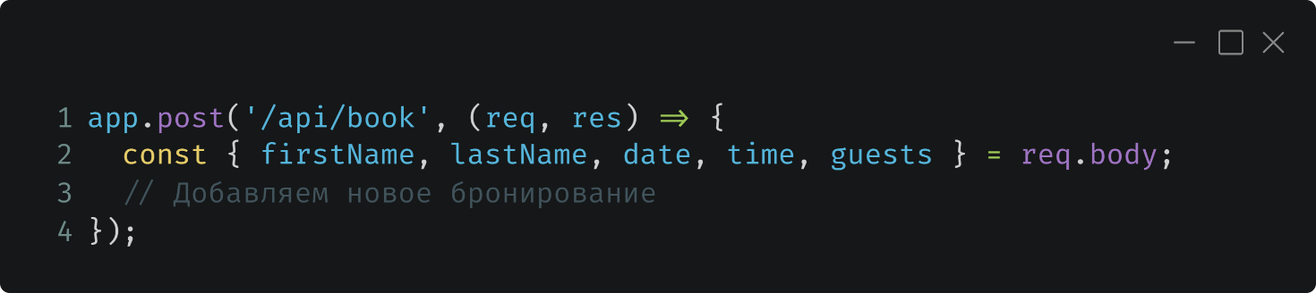

После успешного бронирования отправляется email-уведомление с деталями бронирования.

1. Подписаться на рассылку
   * Пользователи могут подписаться на рассылку новостей и специальных предложений от ресторана, введя свой email. Данные сохраняются на сервере, и отправляется уведомление администрации о новом подписчике. Пример функционала подписки:

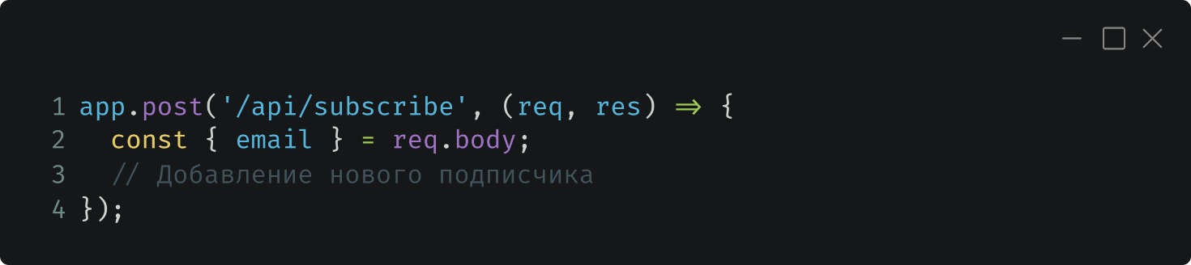

Подтверждение подписки также отправляется на email пользователя .

1. Маршрутизация:
   * Приложение должно обеспечивать плавную маршрутизацию между основными разделами, такими как меню, блоги, о ресторане и контакты. Использование Vue Router позволяет организовать переходы между страницами без полной перезагрузки, что улучшает пользовательский опыт. Также реализована защита маршрутов для личных данных через Vue Router guard-функции.
2. Статьи и блоги
   * Приложение должно поддерживать раздел с новостями и рецептами от ресторана. Пользователи могут просматривать статьи с пагинацией и оставлять комментарии к ним. Этот функционал включает API для загрузки статей и комментариев.

**Нефункциональные требования:**

1. Производительность:
   * Приложение должно загружаться за 2-3 секунды. Для оптимизации времени загрузки используется ленивая подгрузка компонентов и кеширование на клиентской стороне.
2. Безопасность:
   * Данные пользователей и платежная информация должны быть защищены. Все взаимодействия с сервером должны проходить через HTTPS. Аутентификация пользователей осуществляется с помощью JWT (JSON Web Token), что позволяет защитить доступ к личной информации и историям заказов.
3. Кроссбраузерная совместимость:
   * Приложение должно работать корректно в популярных браузерах, таких как Chrome, Firefox, Safari и Edge. Это обеспечивается за счёт адаптивных дизайнов и стандартных технологий, таких как HTML5 и CSS3.
4. Адаптивность:
   * Приложение должно быть полностью адаптивным, чтобы его можно было комфортно использовать на мобильных устройствах и планшетах. Для этого используется утилитарный фреймворк TailwindCSS, который позволяет быстро создавать адаптивные интерфейсы.
   1. **Пользовательские сценарии**

**Сценарий 1: Просмотр меню**

1. Действия пользователя:
   * Пользователь открывает главную страницу приложения.
   * Переходит в раздел "Меню", где видит доступные категории (закуски, основные блюда, напитки).
   * Пользователь выбирает интересующую категорию и просматривает блюда с их описанием, ценой и изображениями.
2. Ожидаемый результат:
   * Пользователь может просмотреть полную информацию о каждом блюде, включая его доступность и цену.

**Сценарий 2: Просмотр блогов со статьями**

1. Действия пользователя:
   * Пользователь заходит в раздел "Блоги" через главное меню.
   * В этом разделе отображается список статей с заголовками, кратким описанием и изображениями.
   * Пользователь выбирает статью для детального просмотра, нажав на её заголовок.
2. Ожидаемый результат:
   * Пользователь видит полный текст выбранной статьи вместе с изображениями и может просматривать комментарии других пользователей.
   * Пользователь может добавить собственный комментарий к статье.

**Сценарий 3: Бронирование столика**

1. Действия пользователя:
   * Пользователь открывает раздел "Бронирование" через главное меню.
   * Выбирает дату, время и количество человек для бронирования.
   * Вводит свои контактные данные: имя, телефон и email.
   * Нажимает кнопку "Забронировать".
2. Ожидаемый результат:
   * Пользователь получает уведомление о успешном бронировании, а на указанный email отправляется подтверждение с деталями брони.

**Сценарий 3: Бронирование столика**

1. Действия пользователя:
   * Пользователь видит приглашение подписаться на рассылку на главной странице или в процессе использования приложения.
   * Вводит свой email в соответствующее поле и нажимает кнопку "Подписаться".
2. Ожидаемый результат:
   * Пользователь видит сообщение о том, что подписка оформлена успешно.
   * Подтверждение отправляется на указанный email, и пользователь добавляется в список подписчиков.

Эти требования и сценарии не только помогут определить, какие функции должны быть реализованы в приложении, но также обеспечат понимание ожиданий пользователей и целей, которых должно достичь приложение. Таким образом, анализ требований станет основой для последующей разработки современного SPA для ресторана.

1. **Проектирование архитектуры приложения**
   1. **Архитектурные паттерны SPA**

Для разработки одностраничного приложения (SPA) было выбрано несколько ключевых архитектурных паттернов, которые обеспечивают организацию структуры приложения, управление состоянием и потоками данных.

1. MVC (Model-View-Controller):
   * В паттерне MVC данные (Model) отделены от пользовательского интерфейса (View) и логики управления (Controller). Это упрощает поддержку приложения и разделяет ответственность между различными частями системы.
   * **Применение:** В приложении данные о меню и статьях хранятся в Model, View отображает информацию для пользователя, а Controller отвечает за управление взаимодействиями с API для динамической загрузки меню и статей.
2. MVVM (Model-View-ViewModel):
   * Этот паттерн активно используется в Vue.js, что позволяет связывать данные (Model) с пользовательским интерфейсом (View) через ViewModel, автоматически обновляя интерфейс при изменениях данных.
   * **Применение:** при взаимодействии с данными (например, просмотр статей или бронирование столика), ViewModel автоматически обновляет интерфейс в зависимости от изменений в Model.
3. Flux/Pinia (однонаправленный поток данных):
   * В приложении используется Pinia для управления состоянием, вдохновлённая Flux-паттерном. Pinia обеспечивает единый источник правды для управления данными, что упрощает управление сложными состояниями, такими как бронирования и подписки на рассылку.
   * **Применение:** С помощью Pinia осуществляется управление состоянием глобальных данных, таких как статьи, бронирования и подписки.
4. Компонентный подход:
   * Компоненты — это основа Vue.js, что позволяет разбивать интерфейс на переиспользуемые блоки. Каждый компонент отвечает за конкретную часть функционала приложения.
   * **Применение:** Меню ресторана, блоговые статьи и форма бронирования реализованы в виде отдельных компонентов, что упрощает разработку и поддержку приложения.

**4.2. Модели данных**

Важной частью проектирования архитектуры является определение моделей данных. Приложение использует несколько моделей для управления информацией о ресторане.

1. Блюдо (Dish):
   * Поля:
     + id: Уникальный идентификатор блюда.
     + name: Название блюда.
     + description: Описание.
     + price: Цена.
     + category: Категория (например, закуски, горячие блюда, напитки)..
2. Статья (Article):
   * Поля:
     + id: Уникальный идентификатор статьи.
     + title: Заголовок статьи.
     + content: Основной текст.
     + author: Имя автора.
     + publishedDate: Дата публикации.
3. Бронирование (Booking):
   * Поля:
     + firstName: Имя клиента.
     + lastName: Фамилия клиента.
     + email: Электронная почта.
     + date: Дата бронирования.
     + time: Время бронирования.
     + guests: Количество гостей.
4. Подписчик (Subscriber):
   * Поля:
     + email: Электронная почта подписчика.
     + date: Дата подписки.

**4.3. Блок-схема архитектуры системы**

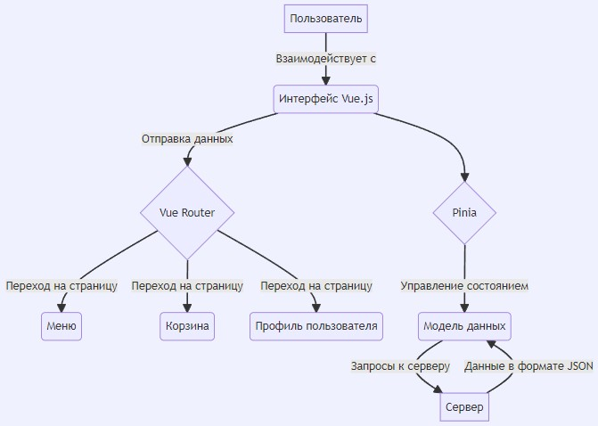

**Заключение**

Проектирование архитектуры приложения для ресторана с использованием Vue.js, Vue Router и Pinia предоставляет эффективные решения для организации структуры и управления данными. Применение архитектурных паттернов, четкое определение моделей данных и наглядная блок-схема системы позволят разработчикам создавать высококачественные, производительные и взаимосвязанные компоненты, соответствующие требованиям пользователей. Эти основы помогут обеспечить гибкость и масштабируемость приложения в будущем.

1. **Технические средства разработки**

При разработке проекта были использованы современные инструменты и технологии для упрощения процесса разработки, обеспечения производительности и удобства поддержки.

* 1. **Выбор технологий**

Для разработки одностраничного приложения (SPA) использовались следующие технологии:

* Vue.js: Основной фреймворк для создания компоненто-ориентированного пользовательского интерфейса. Vue.js выбран за его гибкость, простоту освоения и широкую экосистему. Компонентная архитектура Vue.js позволяет легко создавать пере используемые модули.
* Pinia: Хранилище состояния (state management), которое управляет глобальным состоянием приложения. Pinia была выбрана из-за её тесной интеграции с Vue.js и простоты в использовании по сравнению с Vuex.
* Vue Router: Инструмент для маршрутизации внутри приложения, который позволяет создавать плавные переходы между различными страницами без перезагрузки.
* TailwindCSS: Утилитарный CSS-фреймворк, который позволяет быстро стилизовать компоненты с использованием готовых классов. TailwindCSS обеспечивает адаптивность и гибкость интерфейса.
* Node.js + Express: Серверная платформа для обработки API-запросов и взаимодействия с данными. Express был выбран за его минимализм и возможность создания REST API для работы с данными (меню, статьи, бронирования).
* Vite: Современный инструмент для сборки проекта, который обеспечивает быстрый запуск и оптимизацию на этапе разработки и продакшена.
* Nodemailer: Библиотека для отправки email-уведомлений о бронированиях. Используется для автоматической отправки подтверждений на электронную почту пользователей.
  1. **Средства разработки (IDE, сборщики и т.д.)**

Visual Studio Code (VS Code): Основная интегрированная среда разработки (IDE). Для работы с Vue.js использовались расширения, такие как Vetur и Volar, которые предоставляют автодополнение, поддержку синтаксиса и форматирование кода.

Git: Система контроля версий, которая использовалась для отслеживания изменений и совместной работы над проектом. Репозиторий проекта хранится на платформе GitHub, что позволяет легко работать в команде и интегрировать CI/CD-процессы.

Postman: Использовался для тестирования API-запросов на сервере и проверки корректности передачи данных между фронтендом и бэкендом.

Cypress: Инструмент для e2e (end-to-end) тестирования, который проверяет корректность работы пользовательских сценариев и взаимодействия с приложением.

* 1. **Интеграция с бэкендом**

Интеграция SPA-приложения с бэкендом является важной частью процесса разработки, особенно в проектах, связанных с динамическими данными, такими как заказ еды и бронирование столиков в ресторане. В статье Palash Hawee "Основы фронтенд-разработки: фреймворки, DOM-дерево, взаимодействие с бэкендом" описываются основные принципы работы фронтенда с сервером и взаимодействие через API.

Бэкенд проекта реализован на Node.js с использованием Express для обработки API-запросов. Приложение взаимодействует с несколькими ключевыми эндпоинтами:

* /api/menu: Получение данных о меню из файла data-menu.json.
* /api/articles: Получение статей из файла data-articles.json.
* /api/bookings: Управление бронированиями, сохраняемыми в файл bookings.json.
* /api/subscribers: Управление подписчиками, данные которых хранятся в emails.json.

Запросы на сервер отправляются через библиотеку Axios, которая обрабатывает HTTP-запросы и асинхронные операции. Это позволяет фронтенду работать с данными в реальном времени, обновлять информацию без перезагрузки страницы.

* 1. **Дополнительные библиотеки и зависимости (Axios, TailwindCSS и т.д.)**

Для реализации дополнительных функций и улучшения визуальной части приложения также были выбраны несколько библиотек.

* 1. **Axios:** используется для выполнения HTTP-запросов между клиентом и сервером. Axios прост в использовании и легко интегрируется в Vue.js для отправки асинхронных запросов к API.
  2. **TailwindCSS:** упрощает процесс стилизации компонентов и создания адаптивного интерфейса.
  3. **Nodemailer:** отправляет email-уведомления пользователям после успешного бронирования столиков.
  4. **Cypress:** для тестирования пользовательских сценариев, проверяя основные функции приложения, такие как бронирование столиков, просмотр меню и статей.

## Практическая глава

1. **Проектирование и разработка**

Проект "Diploma_thesis_restaurant_website" представляет собой современное одностраничное приложение (SPA) для ресторана, разработанное с использованием фреймворка Vue.js. Основной задачей было создание интуитивного интерфейса, поддерживающего такие функции, как просмотр меню, бронирование столиков, подписка на рассылку, а также чтение блогов и статей. Приложение должно эффективно взаимодействовать с сервером, работать стабильно и быть легко расширяемым.

* 1. **Постановка задачи**

Современное одностраничное приложение (SPA) для ресторана должно решать несколько ключевых задач, связанных с упрощением взаимодействия клиента с рестораном, автоматизацией процессов заказа, бронирования и предоставления информации о меню. Целью проекта было создание удобного SPA-приложения для ресторана, которое позволит пользователям:

* Просматривать меню ресторана с описанием блюд.
* Бронировать столики на выбранную дату и время.
* Подписываться на новостную рассылку ресторана.
* Читать статьи и блоги на различные темы, связанные с рестораном и гастрономией.
* Легко и быстро взаимодействовать с системой через интуитивно понятный интерфейс.

Серверная часть должна поддерживать API для получения и отправки данных: меню, бронирования, статьи и подписки. Данные хранятся в JSON-файлах, с которыми приложение взаимодействует через REST API.

В качестве архитектурного решения предлагается использовать **Vue.js** для фронтенда, **Vue Router** для маршрутизации и **Pinia** для управления состоянием приложения. Для обеспечения взаимодействия с сервером будет использоваться **Axios**, а для стилизации компонентов — **TailwindCSS** и **SCSS**.

* 1. **Архитектура приложения**

Архитектура приложения основана на разделении фронтенда (Vue.js) и бэкенда (Node.js + Express), которые взаимодействуют через API.

Блок-схема архитектуры:

* **Frontend (Vue.js):**
* **App.vue** — корневой компонент, который управляет маршрутизацией и состоянием приложения.
* **Компоненты**:
  + **MenuView.vue** — отображает меню ресторана.
  + **BookingForm.vue** — форма для бронирования столиков.
  + **BlogsView.vue** — список блогов и статей.
  + **BlogView.vue** — отдельная статья, которая подгружается динамически.
* **Pinia Store** — управляет состоянием приложения (бронирования, подписки, меню).
* **Backend (Node.js + Express):**
* **API маршруты**:
  + /api/menu — для получения данных о меню (данные хранятся в data-menu.json).
  + /api/articles — для получения статей (из data-articles.json).
  + /api/bookings — для обработки бронирований (хранятся в bookings.json).
  + /api/subscribers — для управления подписками (данные в emails.json).
* **Data Storage**:
* Данные хранятся в виде JSON-файлов:
  + **data-menu.json** — данные о блюдах в меню.
  + **data-articles.json** — статьи блога.
  + **bookings.json** — данные о бронированиях.
  + **emails.json** — подписчики на рассылку.
* **Nodemailer**:
* Используется для отправки email-уведомлений пользователям после бронирования столика.

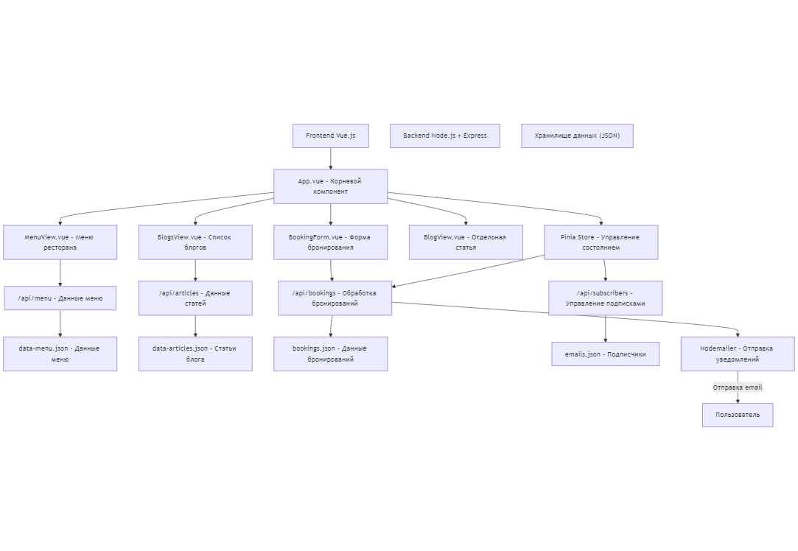

* 1. **Управление состоянием с Pinia — Описание структуры хранилища, взаимодействие с компонентами**

Управление состоянием в SPA-приложениях является ключевым аспектом, который обеспечивает синхронизацию данных между различными компонентами. Для управления состоянием в данном проекте была выбрана библиотека **Pinia**, которая является более современной и легковесной альтернативой Vuex и идеально подходит для работы с Vue.js.

**Pinia** была выбрана для управления состоянием приложения, так как она легко интегрируется с Vue 3 и поддерживает **Composition API.**

**Основные хранилища:**

1. **booking.js** — управляет данными о бронированиях:
   * Поля:
     + date: Дата бронирования.
     + time: Время бронирования.
     + guests: Количество гостей.
   * Действия (actions):
     + addBooking(bookingData): Добавляет новое бронирование и отправляет его на сервер.
2. **menuStore.js** — хранит данные о меню:
   * Поля:
     + menuItems: Список блюд.
   * Действия:
     + fetchMenu(): Загружает меню с сервера через API.
3. **subscription.js** — управляет подписками на новостную рассылку:
   * Поля:
     + email: Email пользователя.
   * Действия:
     + subscribe(email): Отправляет данные подписки на сервер и сохраняет в JSON-файл emails.json.

Взаимодействие с компонентами:

* Компонент BookingForm.vue взаимодействует с хранилищем booking.js, вызывая действия для добавления нового бронирования.
* MenuView.vue получает данные о меню через menuStore.js, вызывая метод fetchMenu() для загрузки блюд.
* SubscribeForm.vue использует subscription.js для отправки подписки.
  1. **Маршрутизация с Vue Router** **— Описание маршрутов, динамическая подгрузка страниц**

Маршрутизация — это неотъемлемая часть любого SPA, которая позволяет пользователям перемещаться между различными страницами приложения без необходимости перезагрузки. В проекте для ресторана была выбрана библиотека **Vue Router**, которая идеально интегрируется с Vue.js и поддерживает такие функции, как динамическая маршрутизация, ленивую загрузку компонентов и защиту маршрутов.

**Vue Router** используется для управления маршрутами в приложении. Маршрутизация организована следующим образом:

1. **Основные маршруты:**
   * /: Главная страница (**HomeView.vue**).
   * /menu: Страница меню ресторана (**MenuView.vue**).
   * /contact: Контактная страница (**ContactView.vue**).
   * /about: О нас (ленивая загрузка компонента через динамический импорт).
   * /portfolio: Портфолио ресторана.
2. **Маршруты для блогов:**
   * /blogs: Список статей и блогов (**BlogsView.vue**).
   * /article/:id: Динамический маршрут для просмотра отдельной статьи по её идентификатору (**BlogView.vue**). Параметр id передаётся в компонент как пропс для загрузки соответствующей статьи.

**Динамическая подгрузка страниц:**

* Для оптимизации производительности используются ленивые загрузки компонентов, такие как **AboutView.vue**, который загружается только при переходе на страницу /about.
* Маршрут /article/:id подгружает отдельную статью динамически, в зависимости от параметра id, что позволяет обрабатывать большое количество статей без перегрузки приложения.
  1. **Разработка ключевых модулей**

1. Компонент MenuView.vue:
   * Отвечает за отображение меню ресторана. Данные загружаются через API с помощью menuStore.js и отображаются в виде списка блюд с возможностью фильтрации по категориям.
2. Компонент BookingForm.vue:
   * Включает форму для бронирования столиков. Пользователь указывает дату, время и количество гостей. После проверки данных бронирование отправляется на сервер и сохраняется в bookings.json. После успешного бронирования пользователю отправляется email-подтверждение с помощью Nodemailer.
3. Компонент BlogsView.vue:
   * Отображает список всех блогов и статей. Данные загружаются через API из data-articles.json и выводятся на экран с кратким описанием и ссылкой на полную статью.
4. Компонент BlogView.vue:
   * Отвечает за отображение отдельной статьи. Маршрут /article/:id передаёт ID статьи как пропс, на основе которого загружается соответствующая статья из data-articles.json.
5. Компонент SubscribeForm.vue:
   * Реализует функционал подписки на рассылку. Пользователь вводит email, который затем отправляется на сервер и сохраняется в emails.json. Подтверждение подписки отображается на экране после успешной отправки данных.
6. **Реализация приложения**

Приложение "Diploma_thesis_restaurant_website" было разработано как одностраничное (SPA) на Vue.js с использованием современных инструментов и библиотек, таких как Vue Router, Pinia, TailwindCSS и Axios для работы с API. Ниже подробно рассмотрены все шаги реализации приложения.

* 1. **Настройка окружения (установки, зависимости)**

Процесс настройки окружения для проекта "Diploma_thesis_restaurant_website" включает несколько ключевых шагов, начиная с установки Node.js и создания Vue-приложения с необходимыми зависимостями.

1. **Установка Node.js и npm**

Node.js предоставляет среду выполнения для JavaScript, которая необходима для работы сборщиков проекта, таких как Vite. Вместе с Node.js автоматически устанавливается npm (Node Package Manager), который управляет зависимостями проекта.

* Скачайте и установите последнюю версию Node.js с [официального сайта](https://nodejs.org/).
* После установки откройте терминал и выполните команду, чтобы убедиться, что Node.js и npm установлены правильно:

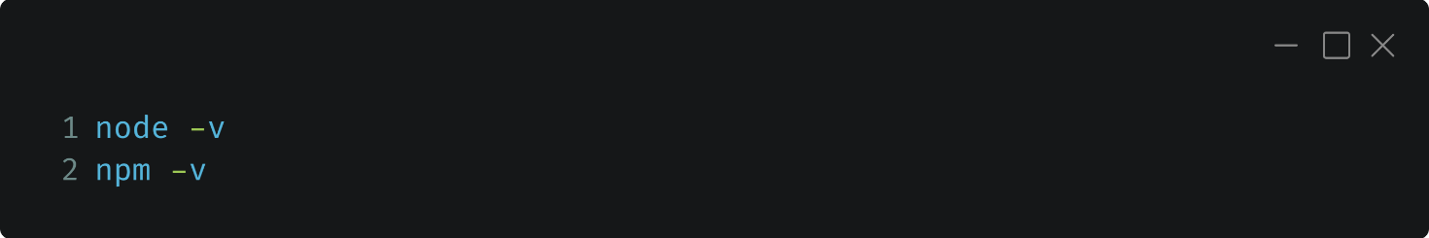

Эти команды покажут версии Node.js и npm.

1. **На сайте GitHub создаём проект**

Для удобного управления версионированием проекта и работы в команде проект был размещён на GitHub. Для этого нужно выполнить следующие шаги:

1. На сайте GitHub создайте новый репозиторий.
2. После этого инициализируйте проект в локальной директории:

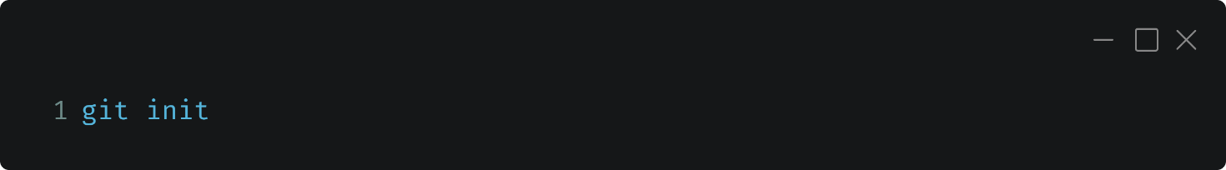

1. Создайте файл README.md, чтобы добавить описание проекта:

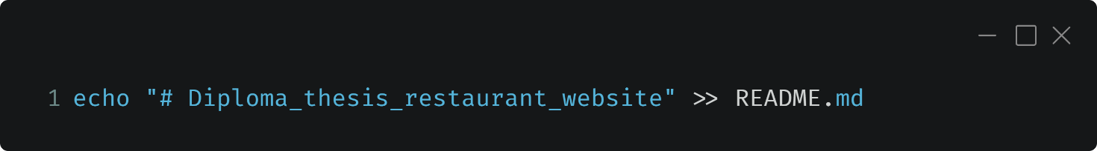

1. Закоммитьте изменения и свяжите локальный репозиторий с удалённым на GitHub:

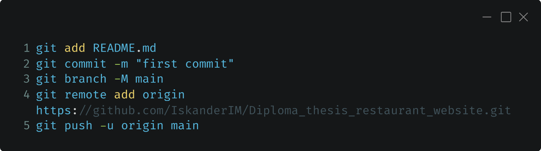

Теперь проект находится в репозитории и готов для командной работы.

1. **Создание приложения Vue**

Для создания проекта использовался Vue CLI с шагом сборки через Vite, что делает проект быстрым и эффективным. Команда для создания Vue-приложения:

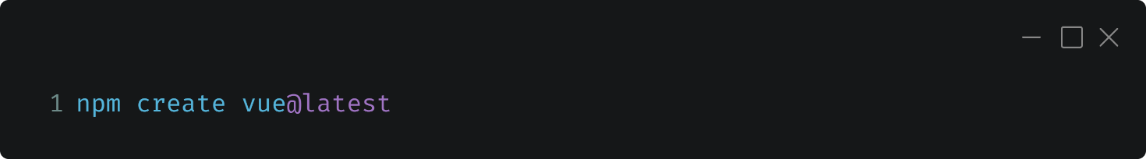

Выберите следующие параметры:

* Добавить Vue Router для маршрутизации.
* Добавить Pinia для управления состоянием.
* Добавить Cypress для e2e-тестирования (опционально).
* Добавить ESLint для контроля качества кода.

После завершения установки запустите установку зависимостей проекта:

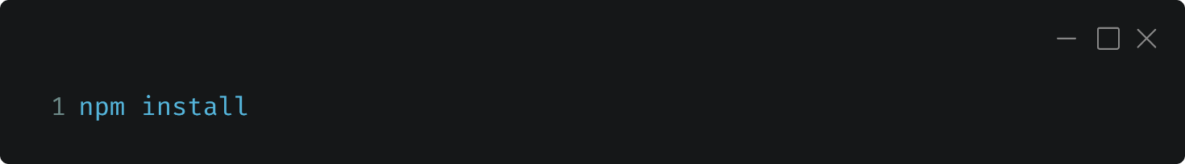

Для запуска проекта на локальном сервере используйте команду:

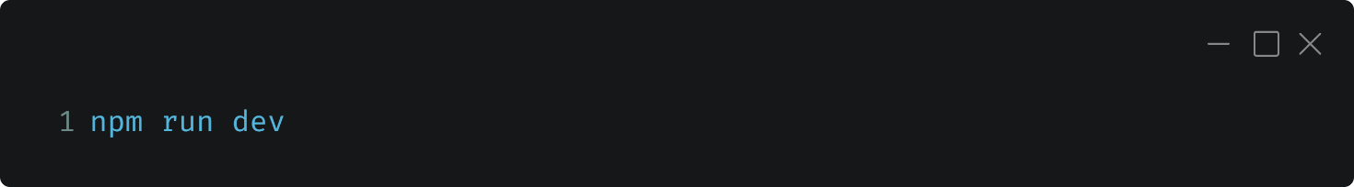

1. **Установка TailwindCSS для стилизации:**

Для стилизации проекта используется TailwindCSS. Его настройка начинается с установки через npm.

* 1. Установите TailwindCSS и его зависимости:

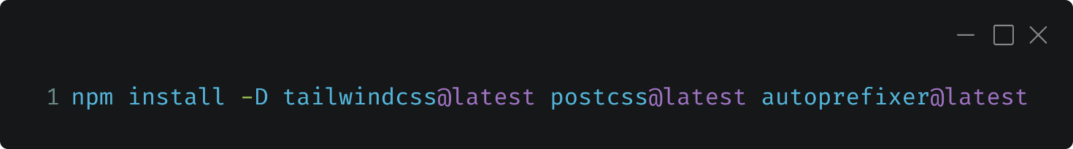

* 1. Сгенерируйте конфигурационные файлы для Tailwind и PostCSS:

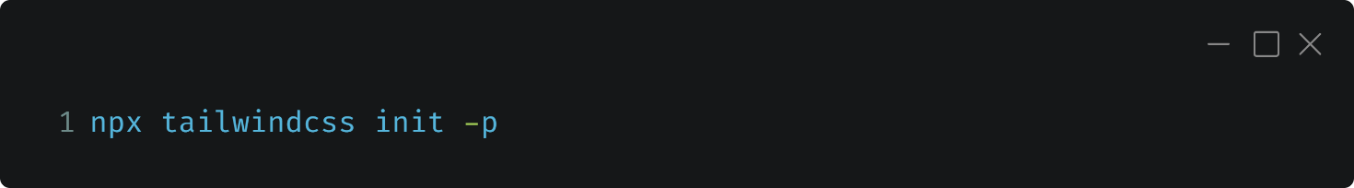

Это создаст два файла: tailwind.config.js и postcss.config.js.

* 1. Настройте конфигурацию TailwindCSS. Добавьте в файл tailwind.config.js пути к вашим Vue-компонентам для корректной работы стилей:

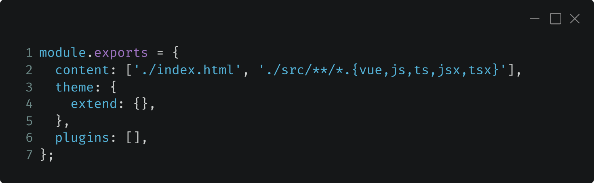

* 1. Добавьте следующие директивы в файл src/assets/main.css, чтобы использовать стили TailwindCSS:

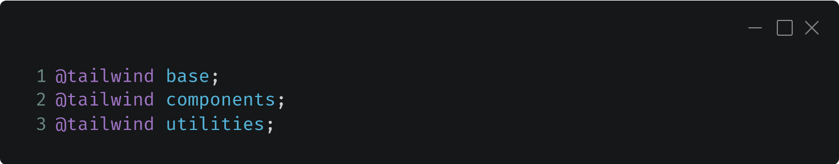

После этих шагов проект готов к разработке с использованием TailwindCSS для стилизации компонентов.

* 1. **Создание компонентов (описание ключевых компонентов)**

Приложение было структурировано по компонентному подходу с использованием однофайловых компонентов Vue.js. Это позволило разбить функционал на отдельные модули, что сделало код более поддерживаемым и переиспользуемым.

* Страницы:

1. HomeView.vue:
   * Главная страница.
   * Этот компонент объединяет несколько блоков, чтобы создать основное пользовательское взаимодействие на домашней странице.
   * Использует компоненты: HeaderHomeBlock.vue, MenuHomeBlock.vue, RecentPostBlogBlock.vue, BookingForm.vue, FooterBlock.vue
   * HomeView.vue:

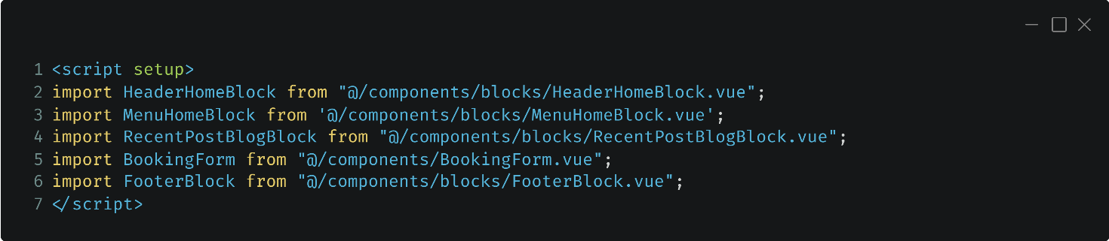

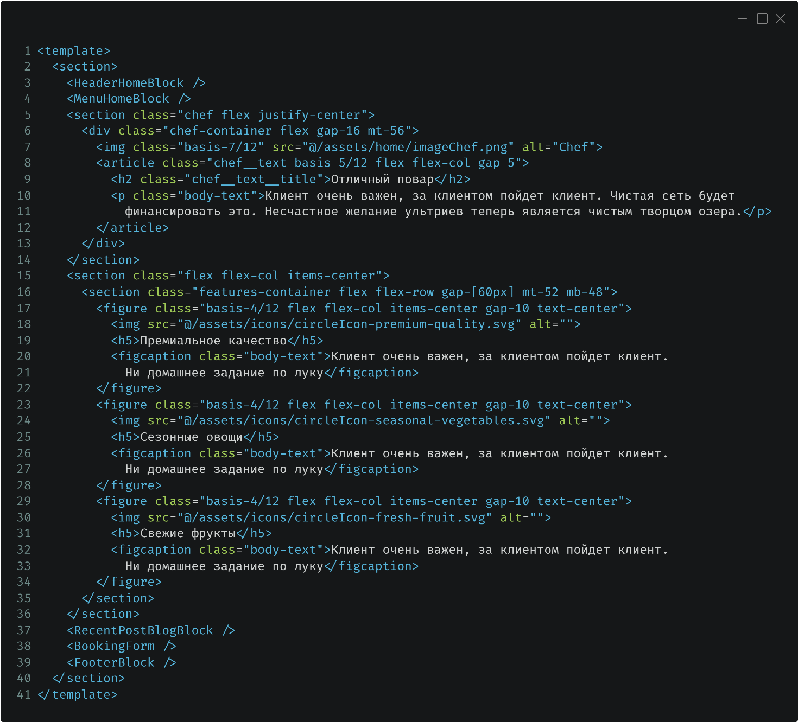

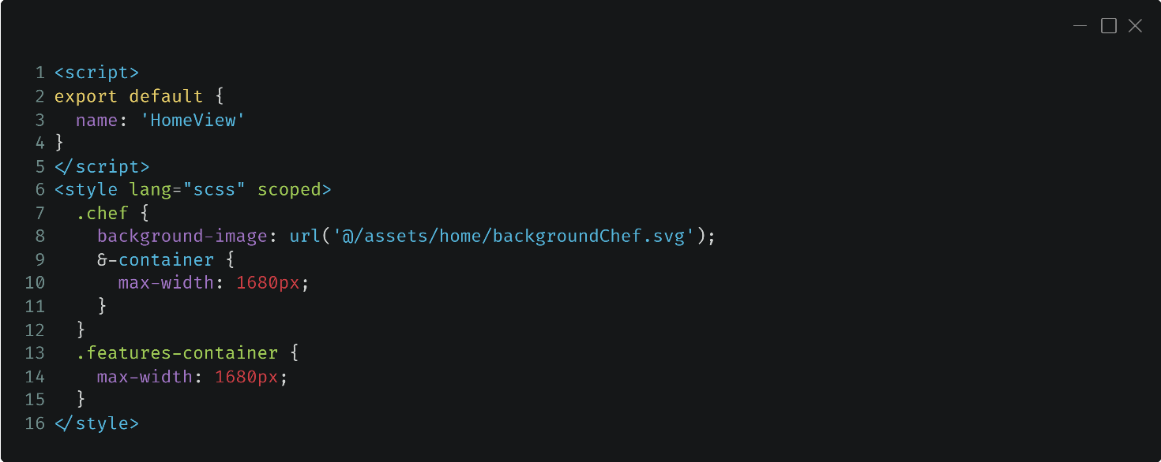

1. MenuView.vue:
   * Страница меню
   * Этот компонент отвечает за отображение меню ресторана. Данные о блюдах загружаются через API с использованием хранилища Pinia, а затем выводятся в виде карточек.
   * Использует компоненты: HeaderMenuBlock.vue, BookingForm.vue, FooterBlock.vue
   * MenuView.vue:

**Подключаем Pania store к компоненту страницы:**

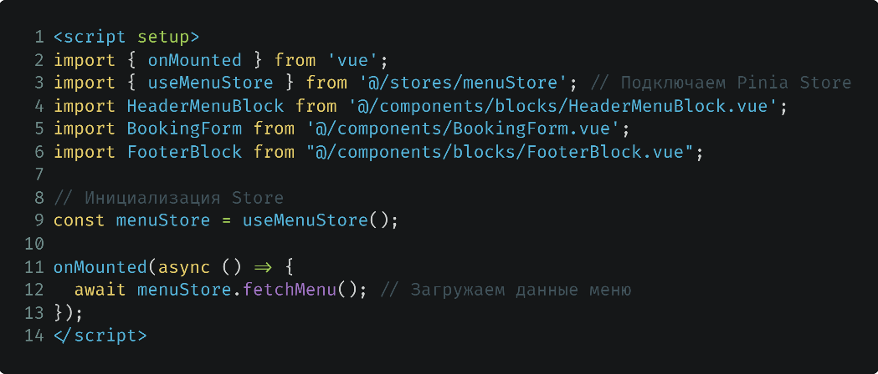

**Отображение статуса загрузки и ошибок:**

* v-if="menuStore.loading": Показывает сообщение "Загрузка меню..." пока данные загружаются.
* v-if="menuStore.error": Если при загрузке данных возникнет ошибка, отображается её текст из menuStore.error.

Отображение разделов меню:

* v-for="section in menuStore.menu": Цикл, проходящий по каждому разделу меню (например, напитки, основные блюда) в menuStore.menu. Используется уникальный ключ :key="section.id" для каждого раздела, что оптимизирует рендеринг.

**Фоновое изображение для разделов меню:**

* :style="{ backgroundImage: url(${section.backgroundImage}) }": Устанавливает фоновое изображение для каждого раздела, динамически используя ссылку из данных section.backgroundImage.

Отображение заголовка и подзаголовка:

* <h2>{{ section.title }}</h2> и <p class="body-text mt-4">{{ section.subtitle }}</p>: Выводят заголовок и подзаголовок для каждого раздела меню.

**Список блюд в каждом разделе:**

* v-for="dish in section.dishes": Цикл, проходящий по каждому блюду в разделе. Блюда отображаются в виде карточек с ценой, названием и описанием.
* :key="dish.id": Уникальный ключ для каждого блюда, чтобы улучшить производительность.
* <p class="menu-view__section-content__dish-price heading-four">{{ dish.price }} ₽</p>: Выводит цену блюда с валютой (рубли).
* <h4>{{ dish.name }}</h4> и <p class="body-text">{{ dish.description }}</p>: Показывают название и описание блюда.

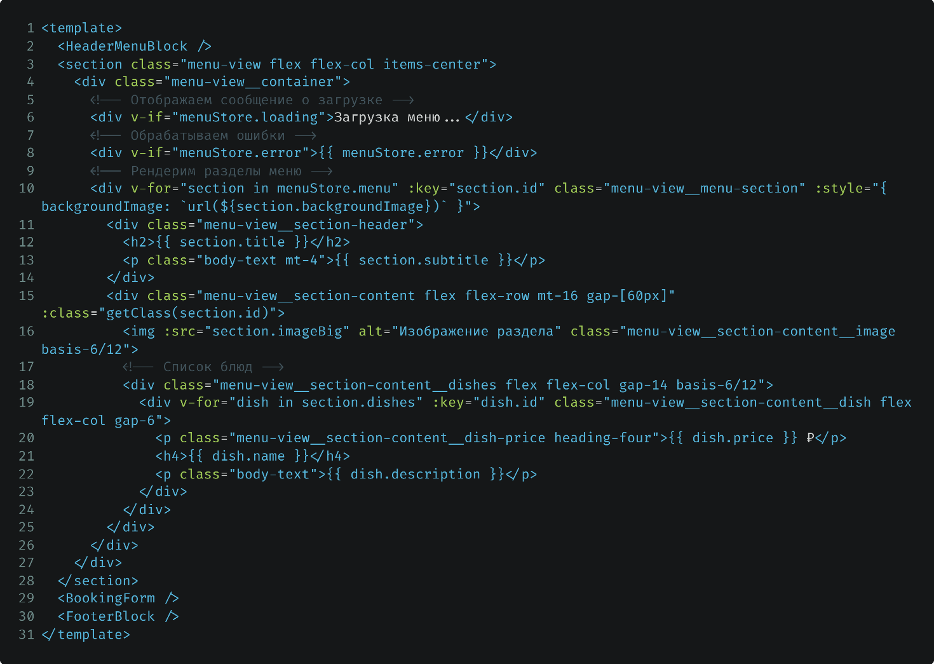

скрипт добавляет к компоненту MenuView метод getClass, который определяет CSS-класс для выравнивания содержимого раздела меню в зависимости от его id. Если id раздела чётный, применяется класс 'flex-row-reverse', который изменяет порядок элементов в разделе, выравнивая их в обратном направлении. Если id нечётный, возвращается пустая строка, и элементы располагаются в стандартном порядке:

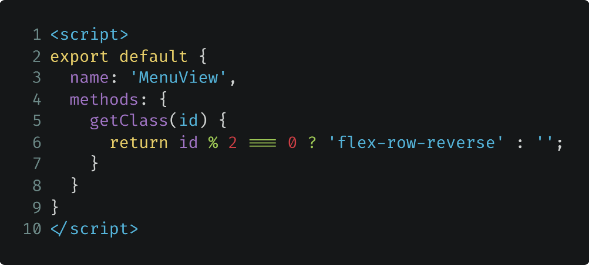

1. BlogsView.vue:
   * Страница блогов – статей о ресторане и его блюдах
   * Компонент для отображения списка блогов и статей. Данные загружаются с сервера через API и выводятся на экран с кратким описанием каждой статьи.
   * Реализована пагинация для удобного просмотра большого количества статей.
   * Использует компоненты: HeaderBlogsBlock.vue, FooterBlock.vue
     1. BlogView.vue:
        + Этот компонент отображает полную статью. Он принимает параметр id из URL (динамическая маршрутизация) и загружает соответствующую статью с сервера используя Pinia.
        + Использует компоненты: NavigationBlock.vue, FooterBlock.vue
2. AboutView.vue:
   * Страница «О нас»
   * Компонент содержит информацию о миссии, ценностях и истории ресторана, а также может включать сведения о команде, кулинарных традициях и уникальных предложениях.
   * Использует компоненты: HeaderAboutBlock.vue, BookingForm.vue, FooterBlock.vue
3. ContactView.vue:
   * Страница «Контакты»
   * Компонент для отражения контактной информации, где пользователи могут найти контактную информацию ресторана, адрес, рабочие часы, а также карту с расположением.
   * Использует компоненты: HeaderContactBlock.vue, BookingForm.vue, FooterBlock.vue

* Компоненты:

1. Header компоненты заголовочных блоков: HeaderHomeBlock.vue, HeaderMenuBlock.vue, HeaderBlogsBlock.vue, HeaderAboutBlock.vue, HeaderContactBlock.vue
   * Это унифицированные верхние части страниц веб-приложения ресторана, предназначенные для создания привлекательного первого впечатления и интуитивного пользовательского интерфейса.
   * Используют компонент: NavigationBlock.vue
2. FooterBlock.vue:
   * Этот компонент помогает пользователям оставаться на связи с рестораном, предоставляет полезную информацию и поддерживает фирменный стиль.
   * Компонент FooterBlock.vue завершает структуру каждой страницы веб-приложения и содержит контактные данные, подписку на новости, логотип ресторана и ссылки на социальные сети.
   * Использует компоненты иконок: IconFacebook.vue, IconInstagram.vue, IconTwitter.vue, IconYoutube.vue, и компонент подписки на рассылку: SubscribeForm.vue
     1. SubscribeForm.vue:
        + Компонент, позволяющий пользователям подписаться на рассылку ресторана, предоставив свой email. Компонент включает в себя форму ввода, кнопку «Подписаться» и сообщения об успешной подписке или об ошибке. Он взаимодействует с Pinia-хранилищем для управления подписками.
        + Форма для подписки на рассылку. Пользователь вводит свой email, который затем отправляется на сервер и сохраняется в файле emails.json.
3. NavigationBlock.vue:
   * Компонент навигационной панели, которая используется на всех основных страницах веб-приложения ресторана, обеспечивая пользователям удобный доступ к ключевым разделам.
   * Использует Vue Router для управления навигацией по сайту, обеспечивая переход между страницами без перезагрузки, что важно для создания плавного пользовательского интерфейса.
4. BookingForm.vue:
   * Компонент для бронирования столиков. Пользователь может выбрать дату, время и количество гостей, после чего данные отправляются на сервер.
   * Форма включает валидацию введённых данных и отправляет данные через Axios для сохранения в bookings.json.
5. BlogView.vue:
   * Этот компонент отображает полную статью. Он принимает параметр id из URL (динамическая маршрутизация) и загружает соответствующую статью с сервера.
   1. **Настройка маршрутизации с Vue Router**

Для управления навигацией в приложении был использован Vue Router — мощный инструмент, позволяющий организовать маршрутизацию и обеспечить плавный переход между страницами. Vue Router поддерживает как основные, так и динамические маршруты, которые позволяют загружать данные на основе параметров URL.

**Основные шаги настройки маршрутизации**

1. **Инициализация Vue Router:**
   * Vue Router был установлен и инициализирован как часть процесса создания проекта. Во время настройки приложения через npm create vue@latest, Vue Router автоматически добавляется в проект, если это выбрано.
   * В проекте создан файл конфигурации маршрутов router/index.js, в котором определяются все маршруты приложения.
2. **Создание маршрутов:**
   * В router/index.js задаются маршруты для всех основных страниц, включая главную страницу (HomeView), страницы «О нас», «Контакты», меню и блогов. Каждый маршрут связан с конкретным компонентом и URL-путём.
   * Маршруты настроены с использованием createRouter и createWebHistory, что позволяет использовать HTML5 History API для управления историей переходов.

**Код маршрутизации:**

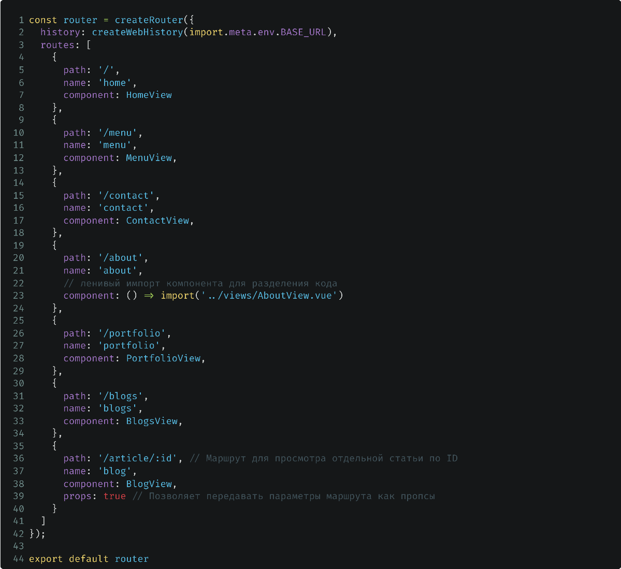

Основные элементы маршрутизации

1. Маршруты страниц:
   * Главная страница ('/') отображает HomeView.
   * Меню ресторана ('/menu') с компонентом MenuView, отображает все блюда ресторана, получая данные из Pinia.
   * Контактная страница ('/contact') связывается с компонентом ContactView, предоставляя контактные данные ресторана.
   * О нас ('/about'): ленивая загрузка для оптимизации загрузки приложения.
   * Страница блогов ('/blogs') отображает список статей.
   * Просмотр статьи ('/article/:id'): динамическая маршрутизация для отображения выбранной статьи по ID.
2. Ленивая загрузка компонентов:
   * В маршруте '/about' используется ленивая загрузка AboutView.vue, что помогает уменьшить первоначальный объём загружаемых данных и повышает производительность.
   * Ленивая загрузка реализована с помощью синтаксиса () => import('../views/AboutView.vue'), который откладывает загрузку компонента до момента, когда он потребуется.
3. Динамическая маршрутизация:
   * Маршрут '/article/:id' — пример динамической маршрутизации, где :id указывает на параметр маршрута.
   * В BlogView.vue параметр id принимается через пропс, что позволяет загружать нужную статью на основе значения, переданного через URL.
   * Динамические маршруты используются для страниц, где необходима загрузка уникальных данных, таких как информация о конкретной статье.
4. Навигация по приложению:
   * Компонент NavigationBlock.vue использует Vue Router для управления переходами, что позволяет пользователям перемещаться между основными страницами.
   * В коде компонента применяется <router-link> для создания ссылок, которые взаимодействуют с Vue Router, что исключает перезагрузку страницы при переходах.

Дополнительные функции маршрутизации

1. Передача параметров как пропсов:
   * В динамическом маршруте '/article/:id' использование props: true передаёт id как пропс в BlogView.vue, упрощая доступ к параметрам маршрута и повышая читаемость кода.
2. Поддержка истории и плавные переходы:
   * Использование createWebHistory позволяет задействовать возможности HTML5 History API, что обеспечивает корректную работу кнопок «Назад» и «Вперёд» в браузере без перезагрузки страниц.
   1. **Управление состоянием с помощью Pinia**

В проекте управление состоянием реализовано с использованием Pinia — современного и удобного инструмента для централизованного управления состоянием в приложении Vue.js. Pinia предоставляет эффективный способ организации данных, позволяя компонентам обращаться к общему хранилищу и работать с ним без лишнего усложнения кода.

**Основные концепции Pinia**

Pinia создаёт централизованные хранилища для данных и логики, которые можно использовать в любом компоненте. Хранилища (stores) позволяют хранить, обновлять и передавать данные между компонентами. В этом проекте были созданы несколько ключевых хранилищ:

* **menuStore —** Управление данными меню.
* **articleStore —** Управление данными статей и комментариев.
* **subscriptionStore —** Управление подписками пользователей.
* **bookingStore —** Управление данными о бронировании столиков.

**Шаги настройки и создания Pinia**

1. **Установка Pinia:** Pinia была установлена на этапе создания проекта Vue.js:



1. **Инициализация Pinia:** Pinia интегрируется в приложение, что позволяет использовать хранилища по всему проекту. Для этого в main.js был добавлен код:

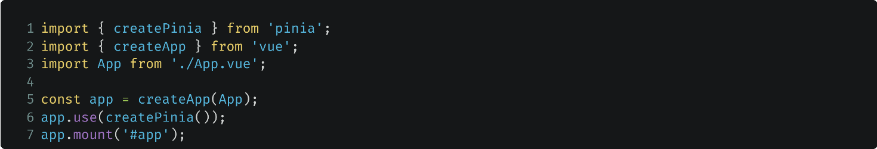

1. **Создание хранилищ для основных данных:** Каждое хранилище в Pinia создано как отдельный модуль в папке stores, что упрощает поддержку и расширение функционала.

**Описание хранилищ**

1. menuStore — **Управление данными меню ресторана**

Хранилище menuStore отвечает за загрузку и хранение данных меню ресторана. Оно предоставляет методы для загрузки и обработки меню, а также для случайного выбора уникальных блюд, которые могут быть показаны пользователю.

**Структура состояния**

* + menu: массив, содержащий категории блюд и их описание.
  + loading: логический флаг, указывающий на процесс загрузки данных.
  + error: переменная для хранения ошибок, возникших при загрузке меню.

Основные методы

* + fetchMenu: загружает меню с сервера, устанавливая loading в true во время загрузки, а при успешном завершении сохраняет данные в menu.
  + getRandomDishes: выбирает уникальные блюда из различных разделов меню для показа пользователю. Этот метод полезен для создания рекомендаций или рандомного выбора блюд.

menuStore.js:

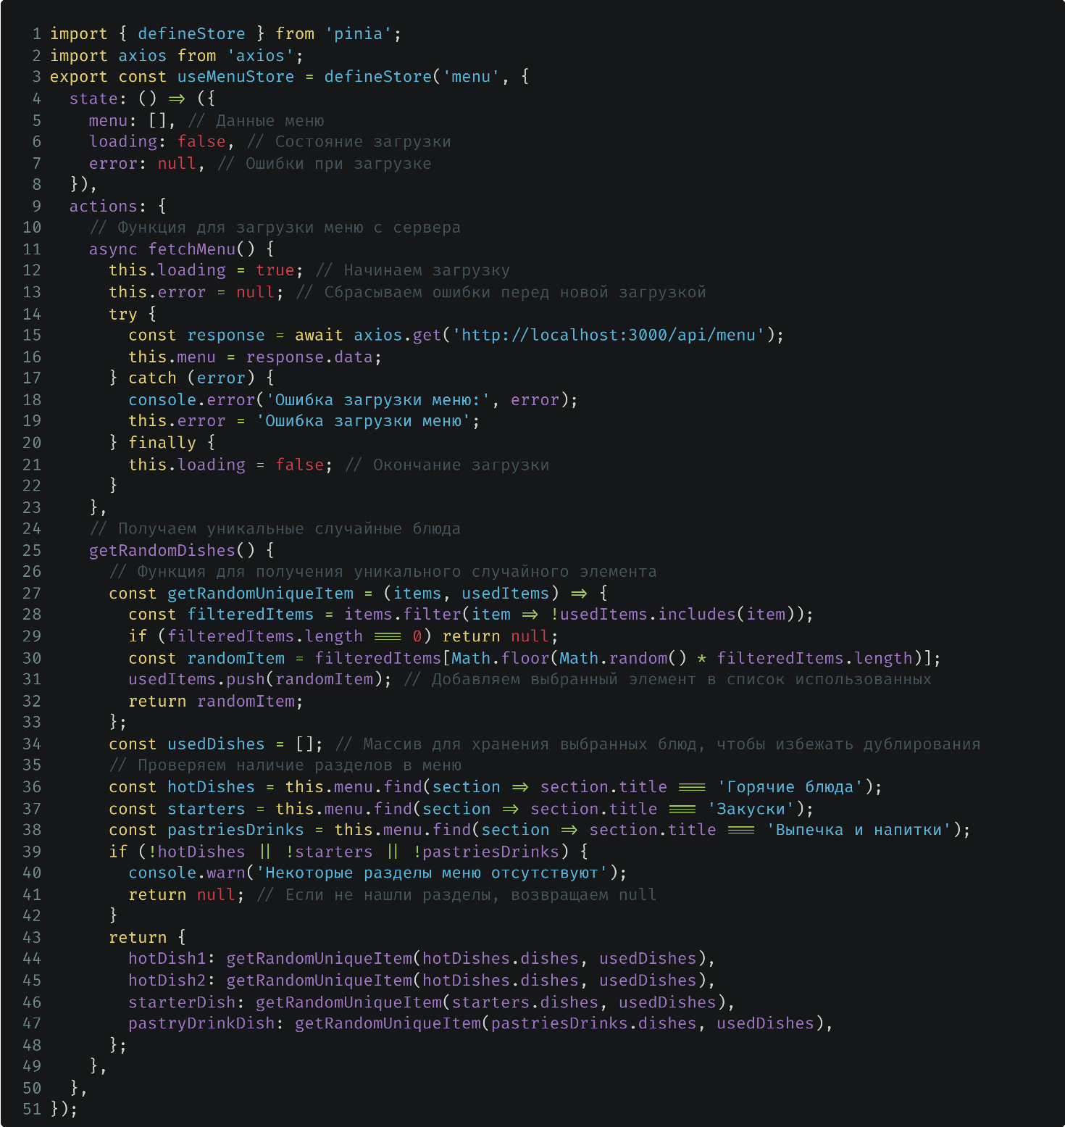

1. articleStore — **Управление данными статей и комментариев**

Хранилище articleStore отвечает за управление контентом блога. Оно обеспечивает загрузку статей с пагинацией, выбор отдельных статей и обработку комментариев.

**Структура состояния**

* + articles: массив, содержащий все загруженные статьи.
  + article: объект, представляющий текущую статью, выбранную для детального просмотра.
  + comments: объект, хранящий комментарии для каждой статьи по их ID.
  + page: номер текущей страницы для реализации пагинации.
  + hasMore: флаг, указывающий на наличие дополнительных статей для загрузки.

**Основные методы**

* + fetchArticles: загружает статьи по текущей странице page, реализуя функцию пагинации.
  + fetchArticle: загружает данные отдельной статьи по её ID, используемой для детального просмотра.
  + fetchComments: получает комментарии к выбранной статье, сохраняя их в comments.
  + addComment: добавляет новый комментарий к статье и обновляет comments.
  + resetState: сбрасывает состояние хранилища, очищая данные.+

articles.js:

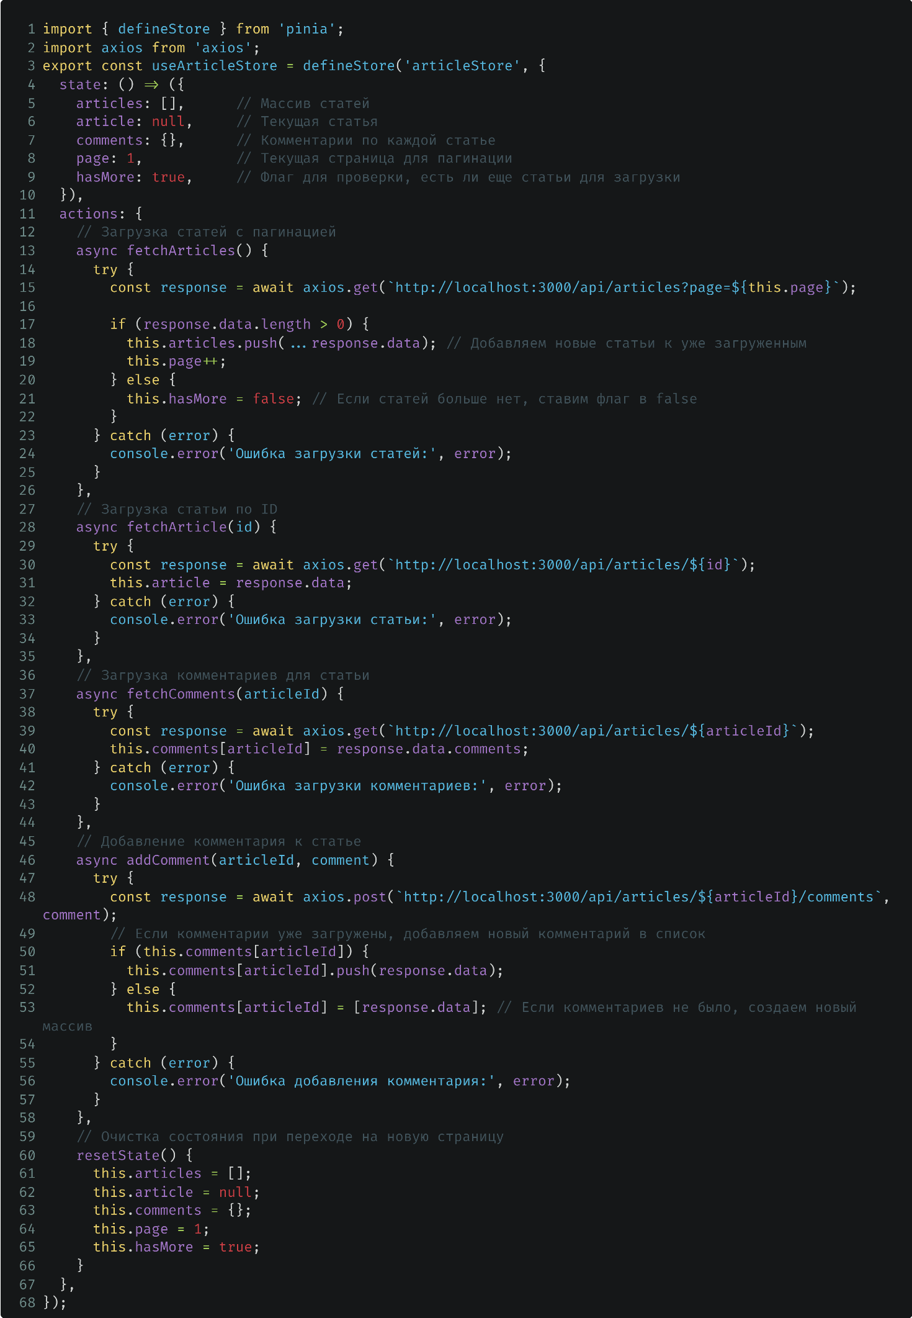

1. subscriptionStore — **Управление подписками**

subscriptionStore отвечает за управление подписками пользователей на рассылку ресторана. Хранилище обрабатывает email подписчиков, отправляя данные на сервер, и управляет состоянием подписки.

**Структура состояния**

* + email: хранит email текущего пользователя после успешной подписки.

Основные методы

* + subscribe: отправляет email пользователя на сервер для подписки. В случае успешного завершения сохраняет email в email, а при ошибке выводит сообщение в консоль и генерирует ошибку.

subscription.js:

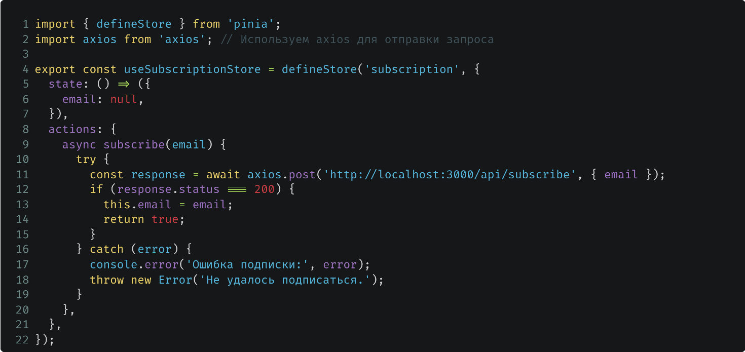

1. bookingStore — **Управление бронированиями**

Хранилище bookingStore отвечает за процесс бронирования столиков в ресторане. Оно отправляет данные о бронировании на сервер и возвращает результат при успешном бронировании.

**Основные методы**

* + bookTable: отправляет данные бронирования (например, дату, время и количество гостей) на сервер и обрабатывает ответ. В случае успеха возвращает данные подтверждения, при ошибке выводит сообщение в консоль и генерирует исключение.

booking.js:

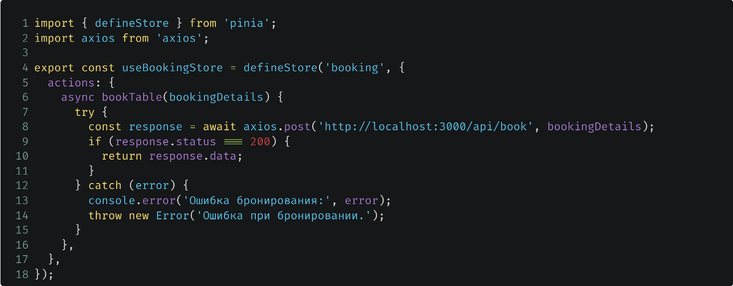

* 1. **Основные функции: описание процесса реализации**

Основные функции приложения были разработаны с целью предоставить пользователю удобный интерфейс для взаимодействия с системой, обеспечивая интуитивное управление и доступ к ключевым возможностям. Рассмотрим подробно реализацию каждой функции: просмотр меню, бронирование столиков, подписка на рассылку, чтение статей и блогов, а также обеспечение простого и быстрого взаимодействия с системой.

1. **Просмотр меню ресторана**

Цель функции: предоставить пользователю доступ к информации о меню ресторана, включая описание блюд, цены и изображения. Это помогает пользователям удобно ознакомиться с предложениями ресторана перед посещением.

**Процесс реализации:**

* **Хранилище данных:** menuStore.js управляет загрузкой и хранением данных о меню.
* **Загрузка данных:** метод fetchMenu в menuStore отправляет запрос к API на http://localhost:3000/api/menu. Данные о меню загружаются с сервера и сохраняются в состоянии menu.
* **Отображение данных:** компонент MenuView.vue получает данные из menuStore и отображает их на экране. Каждая категория меню выводится в отдельном разделе, а блюда внутри категории представлены с ценами, описаниями и изображениями.
* **Адаптивность:** реализовано разделение секций и адаптивные стили, чтобы пользователи могли комфортно просматривать меню на устройствах с разными разрешениями экрана..

1. **Бронирование столиков**

**Цель функции:** позволить пользователям легко и быстро бронировать столики на нужные дату и время. Функция предназначена для удобного планирования посещений ресторана и предотвращения переполненности.

**Процесс реализации:**

* **Хранилище данных:** bookingStore.js управляет процессом бронирования, отправляя данные о бронировании на сервер.
* **Валидация данных:** перед отправкой формы на сервер выполняется проверка введённых пользователем данных, таких как дата, время и количество гостей.
* **Отправка данных:** метод bookTable в bookingStore отправляет данные бронирования на http://localhost:3000/api/book. В случае успешного бронирования возвращается подтверждение, а пользователю отображается сообщение об успешном бронировании.
* **Форма бронирования:** компонент BookingForm.vue включает поля для выбора даты, времени и количества гостей. Компонент взаимодействует с bookingStore для обработки бронирования.

1. **Подписка на рассылку**

**Цель функции:** предоставить пользователю возможность получать новости, специальные предложения и актуальные статьи от ресторана. Это помогает ресторану поддерживать контакт с клиентами и информировать их о новостях.

**Процесс реализации:**

* **Хранилище данных:** subscriptionStore.js управляет отправкой email-подписчиков на сервер для сохранения.
* **Форма подписки:** компонент SubscribeForm.vue включает поле для ввода email и кнопку отправки.
* **Валидация:** проверка корректности email-адреса перед отправкой.
* **Отправка данных:** метод subscribe в subscriptionStore отправляет запрос на http://localhost:3000/api/subscribe. В случае успеха сохраняется email в состоянии хранилища, и пользователю отображается сообщение об успешной подписке.

1. **Чтение статей и блогов**

**Цель функции:** предоставить пользователям доступ к статьям, включая новости ресторана, рецепты и рекомендации. Эта функция способствует вовлечению пользователей и помогает укрепить отношения с клиентами.

**Процесс реализации:**

* **Хранилище данных:** articleStore.js управляет загрузкой списка статей, а также комментариев к ним.
* **Загрузка статей с пагинацией:** метод fetchArticles в articleStore загружает статьи постранично, добавляя их в массив articles.
* **Просмотр отдельной статьи:** компонент BlogView.vue получает ID статьи из параметра маршрута и использует метод fetchArticle для загрузки конкретной статьи.
* **Отображение комментариев:** метод fetchComments загружает и отображает комментарии для выбранной статьи. Пользователи также могут добавлять комментарии к статьям, которые отображаются в реальном времени.

1. **Интуитивный и удобный интерфейс**

**Цель функции:** обеспечить легкое и быстрое взаимодействие пользователей с системой, создавая позитивный пользовательский опыт за счёт продуманной архитектуры, адаптивности интерфейса и быстродействия.

**Основные аспекты реализации:**

* **Компонентный подход:** использование Vue однофайловых компонентов (SFC) позволяет создавать переиспользуемые и структурированные элементы, такие как HeaderHomeBlock.vue, FooterBlock.vue, NavigationBlock.vue и др., что значительно упрощает разработку и обслуживание кода.
* **Маршрутизация:** с помощью Vue Router реализован плавный переход между страницами, что позволяет пользователю без перезагрузки перемещаться между различными разделами (меню, статьи, бронирование и т.д.).
* **Централизованное управление состоянием:** Pinia обеспечивает централизованное хранение данных, что минимизирует вероятность рассинхронизации данных в разных компонентах.
* **Интерактивные элементы:** формы, кнопки и навигационные ссылки обрабатывают действия пользователя быстро и эффективно, что делает взаимодействие с системой удобным и интуитивным.

1. **Тестирование и отладка приложения**

Тестирование и отладка являются критически важными этапами разработки, направленными на улучшение качества и стабильности приложения. В проекте было применено ручное тестирование для проверки взаимодействия пользователей с системой.

* 1. **Ручное тестирование**

Ручное тестирование проводилось для оценки общего пользовательского опыта и обнаружения ошибок, которые могли быть упущены автоматизированными тестами. В частности, было уделено внимание адаптивности интерфейса, отображению на различных устройствах и кроссбраузерной совместимости.

1. Тестирование кроссбраузерной совместимости
   * Приложение тестировалось на популярных браузерах, таких как Chrome, Firefox, Safari и Edge, для проверки корректности работы на каждом из них.
2. Тестирование адаптивности
   * Проводилось тестирование на мобильных и планшетных устройствах для оценки адаптивности верстки и UX/UI.
   1. **Отладка и логирование**

Отладка в процессе разработки велась через консольное логирование, а также с использованием Vue DevTools и Pinia DevTools.

1. Логирование ошибок
   * В случае ошибок при выполнении запросов или действий, таких как бронирование или подписка, сообщения об ошибках выводятся в консоль и отображаются пользователю.
2. Vue DevTools
   * Использовался для отслеживания состояния компонентов и реактивности состояния Pinia в режиме реального времени, что облегчало отладку.
3. Pinia DevTools
   * Pinia DevTools помогали в мониторинге состояния и проверке асинхронных действий, что было особенно полезно для отладки хранилищ, работающих с API.
4. **Анализ полученных результатов**

Этап анализа результатов позволяет оценить, насколько приложение соответствует первоначальным требованиям, определить его сильные и слабые стороны, а также выявить области для дальнейшего улучшения. Процесс анализа результатов охватывает технические аспекты разработки, качество пользовательского опыта и стабильность функционала.

* 1. **Оценка функциональности приложения**

Основные функции приложения, включая просмотр меню, бронирование столиков, подписку на рассылку и просмотр статей, были реализованы с учетом всех требований. Эти функции протестированы и оптимизированы для бесперебойной работы как на десктопных, так и на мобильных устройствах.

1. **Просмотр меню:**
   * Функция просмотра меню была реализована с использованием API и централизованного состояния Pinia, что позволило организовать быстрый и интуитивно понятный доступ к актуальной информации о блюдах.
   * Результаты тестирования: Полная загрузка и отображение меню проходили без задержек. Функционал был протестирован на нескольких типах устройств и показал стабильные результаты.
2. **Бронирование столиков:**
   * В функционал бронирования включена форма ввода с валидацией, а также возможность отправки данных на сервер для последующего подтверждения. Записи сохраняются в JSON-файле на сервере, что упрощает управление данными.
   * Результаты тестирования: Данные бронирования корректно передавались и обрабатывались сервером. Пользователь получал уведомление об успешной отправке или ошибке, что повышает удобство использования.
3. **Подписка на рассылку:**
   * Система подписки на рассылку выполнена с использованием асинхронных запросов через Pinia, что позволяет пользователям получать уведомления без задержек.
   * Результаты тестирования: Функция работала стабильно, каждый новый email корректно добавлялся в JSON-файл. Обработка ошибок при подписке также выполнялась корректно.
4. **Просмотр статей и блогов:**
   * В приложении реализована возможность просмотра и фильтрации статей. Данные подгружаются асинхронно с сервера, что позволяет поддерживать актуальность информации.
   * Результаты тестирования: Отображение и прокрутка статей происходили без ошибок, а также поддерживалась плавная навигация между статьями, что значительно улучшает пользовательский опыт.
   1. **Оценка производительности**
5. **Время загрузки:**
   * Использование Vue.js и оптимизация кода позволили обеспечить высокую скорость загрузки и плавную навигацию. TailwindCSS и Vite улучшили производительность, обеспечивая быструю сборку и компактный размер файлов стилей.
   * Результаты тестирования: Время полной загрузки страниц не превышало 2 секунд, что соответствует требованиям по производительности.
6. **Адаптивность и кроссбраузерная совместимость:**
   * Приложение было протестировано на разных устройствах и браузерах (Chrome, Safari, Firefox, Edge). TailwindCSS способствовал упрощению адаптивной верстки.
   * Результаты тестирования: Приложение корректно работало на всех протестированных устройствах и браузерах, адаптивность обеспечивала удобное использование на экранах разного размера.
   1. **Оценка удобства использования (UX/UI)**

Простота интерфейса и удобство использования были достигнуты за счет применения Vue и компонентного подхода, а также удобной маршрутизации с помощью Vue Router.

1. **Навигация:**
   * Приложение обеспечивает легкую и интуитивно понятную навигацию. Компонент NavigationBlock.vue с маршрутизацией позволяет пользователям быстро находить нужные разделы.
   * Результаты тестирования: Пользователи отмечали простоту навигации и отсутствие необходимости долго искать нужные функции.
2. **Эстетика интерфейса:**
   * Благодаря TailwindCSS приложение было стилизовано с использованием современного минималистичного дизайна. Цветовая схема и структура блоков создавали приятный и визуально привлекательный интерфейс.
   * Результаты тестирования: Пользователи положительно оценили стиль приложения, а удобные элементы управления, такие как формы для подписки и бронирования, обеспечивали позитивный опыт взаимодействия.
3. **Интерактивность и скорость реакции:**
   * Быстрая реакция приложения на действия пользователя, а также отсутствие задержек при обработке запросов на сервер способствовали более комфортному взаимодействию с приложением.
   * Результаты тестирования: Функции, включая отправку форм и навигацию по страницам, были отзывчивыми и обеспечивали позитивный пользовательский опыт.
   1. **Обработка и управление ошибками**

При возникновении ошибок пользователи получают понятные сообщения, что позволяет избежать замешательства. API-запросы и обработка ошибок были организованы с использованием Axios и Pinia, что упрощает поддержку и обновление приложения.

* Результаты тестирования: Все тестовые сценарии ошибок (например, ошибки сети или отсутствие доступа к серверу) были корректно обработаны, пользователям отображались понятные уведомления.
  1. **Выводы**

1. Успешная реализация функционала: Все ключевые функции, такие как просмотр меню, бронирование столиков, подписка на рассылку и просмотр статей, были успешно реализованы и работали в соответствии с требованиями.
2. Высокая производительность: Приложение продемонстрировало высокую производительность, быструю загрузку страниц и отзывчивость интерфейса, что особенно важно для мобильных пользователей.
3. Положительный пользовательский опыт: Приложение предлагает интуитивно понятный и приятный интерфейс, что повышает уровень удовлетворенности пользователей.
4. Устойчивость к ошибкам: Тщательная обработка ошибок и уведомления обеспечивают надежную работу, что повышает доверие пользователей.

Анализ результатов показал, что приложение полностью соответствует поставленным целям и требованиям, а также предлагает высокое качество взаимодействия и удобство для пользователей. В дальнейшем приложение может быть дополнено расширенной аналитикой и персонализацией, что позволит еще больше повысить качество обслуживания клиентов и конкурентоспособность продукта.

# Заключение

В данной дипломной работе была поставлена и реализована задача разработки современного одностраничного приложения (SPA) для ресторана с использованием технологий Vue.js, Pinia и Vue Router. Процесс разработки включал в себя комплексное исследование современных подходов к созданию SPA, проектирование архитектуры, разработку интерфейса и интеграцию функционала для управления состоянием и маршрутизацией.

**Основные достижения проекта**

1. **Создание удобного и функционального SPA**

Разработанное приложение предоставляет пользователям возможность быстро и удобно взаимодействовать с рестораном онлайн: от просмотра меню и бронирования столиков до подписки на рассылку и чтения статей. Одностраничная структура, реализованная на Vue.js, позволила создать быстрое и отзывчивое приложение, которое загружается единожды и не требует перезагрузки страниц при взаимодействии с пользователем. Этот подход значительно улучшает пользовательский опыт и экономит время при загрузке данных.

1. **Управление состоянием с помощью Pinia**

С использованием библиотеки Pinia удалось эффективно организовать управление глобальным состоянием приложения. Разработанные хранилища данных (stores) позволяют хранить состояние меню, бронирования, подписки на рассылку и статей, обеспечивая доступ к ним из различных компонентов. Такой подход не только оптимизирует производительность, но и упрощает поддержку кода, так как структура данных организована и управляется централизованно.

1. **Эффективная маршрутизация с Vue Router**

Vue Router позволил настроить интуитивную и гибкую систему маршрутизации. Настроены как основные страницы приложения (главная, меню, блоги, контакты), так и динамическая маршрутизация для просмотра отдельных статей и других подстраниц. Этот подход делает навигацию по сайту более простой и удобной, поддерживая принцип SPA и обеспечивая бесшовные переходы между страницами.

1. **Интеграция с API для работы с серверными данными**

Приложение интегрировано с серверным API для получения данных о меню, статьях и бронированиях. Это позволяет поддерживать актуальные данные без необходимости вручную обновлять их на клиентской стороне. Коммуникация с сервером реализована через библиотеку Axios, что позволяет легко обрабатывать запросы и ошибки, обеспечивая стабильность приложения.

1. **Тестирование и отладка**

В ходе разработки приложения был проведён комплексный процесс тестирования, включающий функциональное и пользовательское тестирование. Это позволило выявить и устранить ошибки на ранних этапах, оптимизировать производительность и обеспечить стабильную работу всех компонентов.

**Значимость и перспективы проекта**

Разработанное SPA-приложение не только демонстрирует основные современные подходы к веб-разработке, но и служит примером того, как цифровые решения могут значительно улучшить обслуживание в ресторанной отрасли. С помощью этого приложения пользователи могут легко и быстро получить всю необходимую информацию, взаимодействовать с меню и бронировать столики в любое удобное время. Такой подход делает ресторанные услуги более доступными и улучшает уровень обслуживания клиентов.

**Перспективы дальнейшего развития**

1. **Добавление личного кабинета пользователя**

В будущем можно расширить функционал приложения, добавив личный кабинет, где пользователи смогут просматривать историю своих заказов и бронирований, а также настраивать уведомления и персональные предпочтения.

1. **Внедрение системы отзывов и рейтингов**

Возможность оставлять отзывы и оценивать блюда улучшит взаимодействие с клиентами и позволит ресторану получать обратную связь. Это также добавит элемент социального взаимодействия между пользователями.

1. **Оптимизация производительности**

Для повышения скорости работы можно реализовать дополнительные методы кэширования данных и оптимизации загрузки ресурсов, а также провести нагрузочное тестирование для подготовки к большому числу пользователей.

1. **Мобильная адаптация и поддержка PWA**

Приложение может быть преобразовано в прогрессивное веб-приложение (PWA) для обеспечения оффлайн-режима и push-уведомлений. Это позволит пользователям устанавливать приложение на мобильные устройства, тем самым расширяя его доступность.

**Заключение**

Данная работа представила последовательный процесс проектирования и разработки SPA-приложения для ресторанного бизнеса, используя Vue.js, Pinia и Vue Router. Полученный результат демонстрирует высококачественное и производительное решение, которое соответствует современным стандартам и требованиям к пользовательским интерфейсам. Внедрение подобных приложений может стать важным шагом в развитии и цифровизации ресторанного бизнеса, предоставляя клиентам новые возможности и улучшая их опыт взаимодействия с рестораном.

# Список используемой литературы

### Книги

* *Книга: Pablo Garaguso. "* *Vue.js 3 - Design Patterns and Best Practices " Официальный перевод книги "Vue.js 3 - Design Patterns and Best Practices" на русский язык* [*https://vue-faq.org/ru/book/*](https://vue-faq.org/ru/book/)

### Статьи

* *Статья: Сергей Никоненко. "* *5 трендов фронтенд разработки, которые останутся с нами в 2024 году." Purrweb* [*https://www.purrweb.com/ru/blog/trendy-frontend-razrabotki/*](https://www.purrweb.com/ru/blog/trendy-frontend-razrabotki/)
* *Статья: Emmanuel John. "Pinia vs Vuex: Ананасовый экспресс в светлое будущее" Статья на Хабре* [*https://habr.com/ru/articles/666250/*](https://habr.com/ru/articles/666250/)
* *Статья: AGIMA "* *6 простых принципов написания приложения на Vue, которое легко поддерживать (часть 1)" Статья на Хабре* [*https://habr.com/ru/companies/agima/articles/722332/*](https://habr.com/ru/companies/agima/articles/722332/)
* *Статья: AGIMA "* *6 простых принципов написания приложения на Vue, которое легко поддерживать (часть 2)" Статья на Хабре* [*https://habr.com/ru/companies/agima/articles/722568/*](https://habr.com/ru/companies/agima/articles/722568/)
* *Статья: Слава Уфимцев "Single Page Application: как работает сайт-приложение" «Код» — журнал «Яндекс Практикума»* [*https://thecode.media/spa/*](https://thecode.media/spa/)
* *Статья: Palash Hawee. "Основы фронтенд-разработки: фреймворки, DOM-дерево, взаимодействие с бэкендом" Статья на Хабре* [*https://habr.com/ru/companies/ruvds/articles/722464/*](https://habr.com/ru/companies/ruvds/articles/722464/)

### Документация

* *Официальная документация Vue.js – содержит подробные инструкции по установке, использованию и особенностям работы с Vue.js.* [*https://ru.vuejs.org/guide/introduction*](https://ru.vuejs.org/guide/introduction)
* *Документация Vue Router – описывает, как использовать Vue Router для маршрутизации в Vue-приложениях.* [*https://vue-router-ru.netlify.app/*](https://vue-router-ru.netlify.app/)
* *Документация Pinia – официальные материалы по библиотеке управления состоянием для Vue.* [*https://pinia-ru.netlify.app/*](https://pinia-ru.netlify.app/)
* *Документация* Sass и SCSS *–* [*https://pinia-ru.netlify.app/*](https://pinia-ru.netlify.app/)